

trivse1
Ordblinde i Danmark
Opvækst og uddannelse
Udarbejdet for Nota – det nationale bibliotek og videnscenter for mennesker med læsevanskeligheder

Indholdsfortegnelse
Forord 5
Sammenfatning 8
1. Indledning 9
2. Introduktion til ordblindeområdet 11
2.1 Eksisterende litteratur 11
2.2 Data 12
2.3 Population 13
3. Kortlægning af ordblindeområdet 15
3.1 Antallet af ordblinde 15
3.2 Karakteristika for ordblinde 19
3.3 Ordblinde klarer sig dårligere end andre 23
4. Risikoadfærd hos ordblinde 35
4.1 Risikoadfærd hos ordblinde 35
5. Ordblinde børn i familien 40
5.1 Familiens karakteristika 40
5.2 Ordblinde børn og deres forældre 45
5.3 Ordblinde børn og deres søskende 46
6. Ordblinde i ressourcestærke familier 53
6.1 Ordblinde i ressourcestærke familier 53
7. Litteraturliste 57
8. Bilag 60
8.1 Bilag 1 60
8.2 Bilag 2 61
8.3 Bilag 3 69
8.4 Bilag 4 72

Forord

Vi ved i dag ikke, hvor mange ordblinde der findes i Danmark, men det vurderes, at der er mere end en halv million ordblinde danskere. Selv om der i dag findes et hav af muligheder for at få hjælp til ordblindhed, er der lang vej igen, før alle ordblinde i Danmark hjælpes til de samme forudsætninger som danskere, der ikke er ordblinde. Der mangler fortsat viden på en lang række områder, som er nødvendig for bedst muligt at få indsigt i de samfundsøkonomiske omkostninger ved ikke at give den tilstrækkelige støtte til ordblinde. Der mangler også viden om, hvad hvordan ordblinde oplever deres opvækst og uddannelse.

Med denne analyse, ønsker vi at gå et spadestik dybere og blive klogere på de danske ordblinde. Hvem er de, hvor mange er de, og hvordan klarer de sig? Analysen er finansieret af Nationalbiblioteket for personer med syns- og læsehandicap, Nota. Vi håber, at analysen kan skabe fokus på ordblindhed og bidrage til, at vi én gang for alle kommer udfordringerne til livs. Danmark skal være førende inden for hjælp til ordblinde.

Kraka Economics er ansvarlig for indholdet i denne rapport. Vi vil gerne takke Michael Svarer for værdifuld faglig sparring undervejs i projektet. Kraka Economics har ansvaret for eventuelle fejl og udeladelser i analyserne.

Rigtig god læselyst.

Peter Mogensen
Direktør i Kraka Economics


Om Kraka Economics

Kraka Economics er en samfundsøkonomisk konsulentvirksomhed, der er ejet af Maj Invest. Vores formål er at oplyse samfundsdebatten og kvalificere beslutninger med økonomfaglige analyser. Kraka Economics består af økonomer på højeste faglige niveau, herunder anerkendte forskere.

Derudover benytter vi vores politiske indsigt til at forstå kundens strategiske behov for derved at kunne levere et forståeligt materiale, som er direkte anvendeligt i beslutningsprocessen. Kraka Economics er udsprunget af tænketanken Kraka og udgør et stærkt økonomfagligt fællesskab under samme tag.

Adresse: Kraka Economics, Rigensgade 11, 3. sal, 1316 København K
E-mail: admin@kraka-economics.dk

Hjemmeside: https://kraka-economics.dk/

Om Nota, det nationale bibliotek og videnscenter for mennesker med læsevanskeligheder

Nota er en statslig institution under Kulturministeriet og har siden den 1. januar 2024 været en del af Det Kongelige Bibliotek.

Nota stiller lydbøger, e-bøger og punktbøger til rådighed for ordblinde, blinde, stærkt svagsynede og mennesker med andre diagnoser, som ikke kan læse almindelig trykt tekst.

For at blive medlem af Nota skal man have et dokumenteret læsehandicap. Nota har i dag mere end 250.000 medlemmer og vokser med ca. 20.000 medlemmer om året.

Adresse: Nota, Axeltorv 6, 4900 Nakskov
E-mail: nota@nota.dk
Hjemmeside: www.nota.dk




Sammenfatning
Ca. en halv million ordblinde danskere
Det vurderes, at mere end en halv million danskere er ordblinde. Den nationale ordblindetest blev først indført i 2015 og kan anvendes fra 3. klasse i folkeskolen. Der findes derfor ikke en fuldstændig kortlægning af antallet af ordblinde i Danmark før 2015. Siden testens indførelse er ca. 20.000 personer blevet testet ordblinde om året. Før indførelsen af ordblindetesten var medlemskab hos det Nationale bibliotek for personer med syns- eller læsehandicap, Nota, den bedste indikator for ordblindhed. Medlemskab hos biblioteket giver nemlig adgang til fx bøger til ordblinde.

Ordblinde adskiller sig på flere parametre
Analysen dykker ned i de 13 til 25-årige ordblinde, som på mange generelle og sociale karakteristika ligner andre i samme aldersgruppe. De har samme kønsfordeling og besøger næsten lige så ofte bibliotekerne for at låne børnebøger som andre, men sjældnere for at låne voksenbøger sammenlignet med andre. Der er også færre med anden etnisk herkomst end dansk blandt de ordblinde, og ordblinde er oftere bosat uden for Region Hovedstaden. Ordblinde har oftere været anbragt eller modtaget forebyggende foranstaltninger og har oftere en diagnose, der kan være relateret til psykiske vanskeligheder eller et handicap, herunder ADHD. Ca. 10 pct. af de ordblinde har gået på en ordblindeefterskole, som giver hjælp og undervisning målrettet vanskelighederne forbundet med ordblindhed.

Ordblinde har flere udfordringer i folkeskolen
Når man ser på en række forskellige udfald, halter ordblinde bagefter andre børn og unge. Det drejer sig både om trivsel, karakterer og påbegyndelse af ungdomsuddannelser. Ordblinde trives dårligere i folkeskolen og oplever også i lavere grad at kunne klare det, de sætter sig for, samt at det lykkes for dem at lære det, de gerne vil i skolen. Ordblinde opnår i gennemsnit en afgangseksamen, der er 1,5 karakterpoint lavere end andre unge, kontrolleret for relevante baggrundskarakteristika. Ordblinde ligger særligt lavt i deres karakterer i retskrivning og læsning, men også lavere i både matematik og mundtlig dansk.

Flere ordblinde påbegynder en erhvervsuddannelse
Ordblinde vurderes sjældnere umiddelbart uddannelsesparate end andre. Samtidig påbegynder ordblinde oftere en erhvervsuddannelse sammenlignet med andre unge. Ordblinde er i gennemsnit også lidt ældre end andre, når de påbegynder den første ungdomsuddannelse. Det kan fx skyldes, at der kan være en større andel af de ordblinde, som får udsat skolestart. En markant mindre andel påbegynder en videregående uddannelse, og særligt for de lange videregående uddannelser, sakker ordblinde bagud.

En større andel af ordblinde ender i restgruppen
Analysen viser også, at en større andel af de ordblinde ender i den såkaldte restgruppe, dvs. uden igangværende uddannelse eller beskæftigelse som 25-årig, sammenlignet med andre 25-årige. Ordblinde har ikke mere fravær i folkeskolen end andre unge, men bliver til gengæld lidt oftere sigtede for overtrædelser efter straffeloven som mindreårige.

Ordblinde med andre udfordringer klarer sig dårligere end andre ordblinde
Ordblinde med andre udfordringer, herunder fx med en diagnose relateret til en psykisk lidelse eller til et handicap, klarer sig generelt langt dårligere end andre ordblinde målt på stort set alle parametre. Andelen af de ordblinde med andre udfordringer som har lav trivsel er markant højere i 9. klasse, og samtidig stiger andelen mere end for de andre grupper i forhold til trivselsniveauet i 0. klasse. Gruppen af ordblinde med andre udfordringer udgør ca. en femtedel af alle ordblinde.

Forældre til ord-blinde har oftere en erhvervsuddannelse
Ordblinde kommer oftere fra familier med en lidt lavere erhvervsindkomst end gennemsnittet, og hvor forældrene oftere har en erhvervsfaglig uddannelse. Forældrene til ordblinde er lidt sjældnere i arbejde og arbejder lidt oftere deltid, sammenlignet med alle i aldersgruppen. Forældre til ordblinde børn har i gennemsnit en samlet beskæftigelse på knap halvanden time mindre om ugen end forældre til ikke-ordblinde børn, når man kontrollerer for relevante baggrundskarakteristika. Sammenhængen er særligt drevet af mindre beskæftigelse hos mødrene til de ordblinde børn.

Søskende til ordblinde klarer sig dårligere
Analysen dykker også ned i søskende til de ordblinde, herunder også om søskende selv er ordblinde. Vi finder en signifikant sammenhæng mellem dårligere trivsel og lavere karakterer ved at have en ordblind søskende. Samtidig er der indikationer på, at søskende til ordblinde, som ikke selv er ordblinde, klarer sig lidt dårligere i folkeskolen end søskende til ikke-ordblinde. Det kan indikere, at der kan være nogle spill-over effekter fra den ordblinde. Samtidig kan det være udtryk for, at der fx kan være nogle forskellige familiesammensætninger der har betydning, fx i forbindelse med ordblindhedens arvelighed.

Ordblinde fra ressourcestærke familier klarer sig bedre
Ordblinde fra ressourcestærke familier klarer sig bedre målt på karakterer og trivsel og vurderes oftere uddannelsesparate samt påbegynder oftere en ungdomsuddannelse, særligt de gymnasiale. Til gengæld påbegynder de sjældnere erhvervsuddannelser sammenlignet med andre ordblinde. At de generelt klarer sig bedre, kan selvfølgelig være udtryk for, at børn i ressourcestærke familier generelt klarer sig bedre end andre. Samtidig indikerer det dog også, at den rette hjælp og støtte hjemmefra kan være med til at hjælpe ordblinde godt på vej i uddannelsessystemet.



Indledning
Mere end en halv mio. ordblinde danskere
Vi estimerer, at der findes mere end en halv million ordblinde i Danmark. Det præcise antal kendes ikke, da man kun har testet for ordblindhed med den nationale ordblindetest siden 2015. Ordblindetesten anvendes kun ved mistanke om ordblindhed og kan anvendes fra tredje klasse. Overblikket over antallet af ordblinde i de yngre årgange fra 2015 er altså godt, mens der ikke findes et fuldt overblik over antallet af ordblinde i de ældre årgange. Det forventes derfor, at der er et højt mørketal, særligt blandt voksne. I de seneste år har der fra regeringens side været et større fokus på ordblindhed, og med ordblindepakken fra 2023 vil man fx begynde at tilbyde ordblindetesten til forældre med ordblinde børn.

En vedvarende funktionsnedsæt-telse
Ordblindhed, også kaldet dysleksi, er en vedvarende funktionsnedsættelse, som påvirker vejen gennem både uddannelsessystem og arbejdsmarkedet. Ordblinde har store vanskeligheder med at lære at læse og skrive, fordi de har en langsom og upræcis omsætning af bogstaver og bogstavfølger til sproglyde. Ordblindhed er ikke en sygdom, men handler i de fleste tilfælde om vanskeligheder med at få fat i de enkelte sproglyde i talt sprog og sætte dem sammen til stavelser og ord. Det forekommer ofte sammen med en forsinket udgave af sproget.

Ordblindhed kan være arveligt
Ordblindhed kan være arveligt, men er spredt over mange forskellige dele af arveanlæggene. Der findes altså ikke et enkelt gen, der medfører ordblindhed. Hvis den ene eller begge forældre er ordblinde, har barnet ca. fire gange højere risiko for også at være ordblind. Der er geografisk spredning i antallet af ordblinde, hvilket bl.a. kan hænge sammen med, at ordblindhed er delvist arveligt, og således vil være overrepræsenteret blandt nogle familier.

Forskel i kommunale tilbud til ordblinde elever
Det er kun ca. hver anden kommune, der har konkrete retningslinjer for, hvordan elever skal udredes for ordblindhed og for, hvilke tilbud eleverne skal modtage, hvis det viser sig, at de er ordblinde. Nogle kommuner har midler til at rumme alle ordblinde elever, mens andre kommuner har begrænsede pladser i kompetencecentrene, jf. VIA University College (2020).

Rapportens indhold
I denne rapport beskriver vi i kapitel to den eksisterende litteratur på området samt hvilke data og metoder, der anvendes i rapporten. I kapitel tre kortlægges ordblindeområdet, mens vi i kapitel fire dykker ned i, om ordblinde har en øget risikoadfærd, og i kapitel fem, hvordan familier med et ordblindt barn påvirkes. I kapitel 6 undersøger vi, om ordblinde i ressourcestærke familier klarer sig bedre end andre ordblinde.


Introduktion til
ordblindeområdet
Kapitlets indhold
I dette kapitel gennemgår vi i afsnit 2.1 den eksisterende litteratur på ordblindeområdet, mens vi i afsnit 2.2 beskriver datagrundlaget bag de forskellige analyser i rapporten. I afsnit 2.3 præsenteres den population som analysen tager udgangspunkt i.

Eksisterende litteratur
Litteratur på området for ordblinde
Litteratur om de kausale effekter af specialiserede ordblindeindsatser er meget begrænset i en dansk kontekst, men også internationalt set. Forskningslitteraturen viser dog, at offentlige besparelser på specialskoleområdet medfører lavere langsigtede resultater på uddannelsesområdet (se fx Ballis & Heath, 2021). Samtidig viser Swalander (2012), hvordan ordblinde elever ofte oplever lav self-efficacy og lavt selvværd, og at det har en negativ indflydelse på deres faglige udvikling og trivsel. Self-efficacy dækker over, i hvor høj grad personen oplever at have egne evner, der kan mestre udfordringer.

Undersøgelser kred-ser især om skoler-nes organisering
VIA forskningscenter (2023) har udført en litteraturafdækning af de seneste ti års danske forsknings- og udviklingsprojekter på ordblindeområdet. I Danmark ser vi en klar tendens til, at undersøgelserne primært kredser sig om skolernes indsatser og organisering. Dette foregår hovedsageligt gennem særligt mentorordninger og skolernes store tradition for at inddrage elevernes eget perspektiv og holdninger. Der findes dermed ikke mange undersøgelser angående de fagprofessionelles vidensgrundlag.

SPS gives ofte til ordblinde
EVA (2019, 2021) kortlægger brugen af specialpædagogisk støtte (SPS) på landets ungdomsuddannelser, og hvordan det kan tilrettelægges. SPS er en indsats, som ofte gives til ordblinde. Der foretages bl.a. kvalitative interviews på udvalgte ungdomsinstitutioner med elever og fagprofessionelle. Analysen undersøger karakteristika og uddannelsesforløb for SPS-modtagere, og hvordan de klarer sig ift. andre elever målt på frafald fra ungdomsuddannelse, overgang til praktik på en erhvervsuddannelse samt karaktergennemsnit i gymnasiet.

Ordblinde klarer sig dårligere end andre
Egmont Fonden (2018) undersøger via en spørgeskemaundersøgelse temaer som trivsel, hvordan det er at leve med ordblindhed, brug af støtte og hjælpemidler mv. blandt unge ordblinde. Analysen indeholder en registerbaseret matching-analyse, som undersøger veje gennem uddannelsessystemet og ind på arbejdsmarkedet. Analysen viser, at karaktergennemsnittet er lavere for ordblinde, og de sjældnere påbegynder og gennemfører en uddannelse. Nielsen (2021) anvender difference-in-difference og matching til at vise, at interventioner kan mindske gabet på sprog- og tekstforståelse til ikke-ordblinde med 33 pct. ved Reading Competency Center for Dyslexics (RCCD), der specialiserer sig i svær ordblindhed i 4. til 8. klasse. Studiet evaluerer en specifik indsats, der gives til ordblinde elever i Aarhus.
Positiv effekt af ordblindediagnose
Ibsen & Nielsen (2023) anvender et regression discontinuity design, der udnytter indførslen af den nationale ordblindetest og målrettede indsats i 2015. Analysen finder en positiv effekt på skole-outcomes ved at blive diagnosticeret med ordblindhed. Resultaterne er på kort sigt positive på læseresultater og på mellemlang sigt positive for stavning og skrivning. Børn fra lavere socioøkonomisk status har bedre resultater på kort sigt, mens børn fra højere socialstatus oftere har fordele på længere sigt.

Svagere ordblinde bruger i højere grad IT-redskaber
DPU og Aarhus Universitet (2017) undersøger brugen af kompenserende IT-redskaber blandt ordblinde elever. Analysen viser, at de ordblinde elever har gavn af redskaberne, når de skal løse læse- og skriveopgaver, men også at hovedparten af de ordblinde elever ikke anvender redskaberne i deres hverdag. De ordblinde elever, der anvender IT-støtte i hverdagen, har større fonologiske vanskeligheder, end dem, der ikke anvender redskaberne. En spørgeskemaundersøgelse blandt lærere viser, at der er stor variation i, hvordan ordblinde elever hjælpes og støttes i deres brug af IT-redskaber. Rapporten peger på vigtige indsatsområder for større succes med implementering af IT-støtte til ordblinde elever, som fx en opfølgende undersøgelse af den ordblinde elevs sproglige og skriftsproglige profil, så der bliver klarhed over, hvilke stærke og svage sider eleven har.

Data
Vi identificerer ordblinde på to måder
Vi anvender Notas medlemsregister og registeret for den nationale ordblindetest fra Styrelsen for Undervisning og Kvalitet til at identificere ordblinde. Notas medlemsregister indeholder oplysninger om ordblinde, som har taget den nationale ordblindetest, eller som på anden måde er dokumenteret ordblinde. Det er desuden muligt at være medlem hos Nota, hvis man fx er synshandicappet eller har andre læsevanskeligheder. Man kan godt være ordblind uden at være medlem af Nota. Det er ikke muligt at se graden af ordblindhed blandt Notas medlemmer. Styrelsen for Undervisning og Kvalitet indsamler data fra den nationale ordblindetest fra 2015 og frem.

Boks 2.1 Risikotest for ordblindhed og ordblindetesten
Test for ordblindhed
Den nationale ordblindetest blev indført I 2015. Før fandtes der ikke et nationalt register for
ordblinde i Danmark. Testen anvendes fra 3. til 9. klasse, er computerbaseret og tager ca. en halv time. Respondenten kategoriseres i én af tre kategorier: ’Ordblind’, ’usikker fonologisk kodning’ eller ’ikke ordblind’. Scoren beregnes på følgende måde:

$$\frac{antal korrekte svar-\frac{antal forkerte svar}{antal forkerte muligheder}}{antal korrekte svar *median svarhastighed}$$

Risikotest for ordblindhed
Ordblinderisikotesten er blevet anvendt siden 2016. Med testen undersøges risikoen for ordblindhed for børn i 0. og 1. klasse, og testen anvendes således som en tidlig identifikation for elever med bl.a. svær ordblindhed, som kan muliggøre en tidlig indsats. I testen vurderes, om man er i grøn eller rød kategori. Det anbefales, at testens resultater ikke står alene, men indgår i en helhedsvurdering, så der fx ikke drages fejlagtige konklusioner om ordblindhed på baggrund af en evt. diagnose eller fx hørevanskeligheder. Data fra risikotesten indsamles ikke i et samlet register.
Ordblindetesten ved forskellige klassetrin
Ordblindetesten anvendes kun ved mistanke om ordblindhed og kategoriserer eleven i tre forskellige kategorier, jf. boks 2.1. Testen kan udføres fra 3. til 9. klasse og placerer respondenten i kategorien ’ordblind’, ’usikker fonologisk kodning’ eller ’ ikke ordblind’. Testen er den samme for alle klassetrin, men har forskellige grænseværdier for placering i de tre kategorier på forskellige klassetrin. Grænseværdierne fremgår af bilag 1. Fx indikerer et testresultat på 80 for en elev i 6. klasse, at deltageren har visse fonologiske vanskeligheder, men ikke i samme grad som blandt ordblinde på uddannelsestrinnet.

Vi anvender registerdata fra Danmarks Statistik
Oplysninger om ordblindhed kobles med registerdata fra Danmarks Statistik og Styrelsen for IT og læring, som fx indeholder oplysninger om generelle karakteristika, uddannelse, indkomst, arbejdsmarkedstilknytning, trivsel og diagnoser registreret i sundhedsvæsenet. Vi identificerer herudover forældre og søskende samt deres karakteristika, arbejdsudbud, uddannelse og familiens samlede indkomst.

Population
Vi sammenligner ordblinde med resten af populationen
Populationen udgøres af alle unge i Danmark i alderen 13 til 25 år i perioden fra 2015 til 2022. For hvert enkelt år opgøres resultaterne for hver af de fire grupper, som beskrives i tabel 2.2 nedenfor. Hvis der ikke fremgår andet, præsenterer figurer og tabeller resultaterne for populationen i 2022. Vi sammenligner således ordblinde børn og unge med deres fulde årgange. Datagrundlaget er bedst for de yngste årgange, og særligt fra 2015 og frem, hvor ordblindetesten er blevet anvendt ved mistanke om ordblindhed. Det må derfor også forventes, at der er et mørketal for de ældste årgange, da de ikke er blevet testet lige så systematisk i folkeskolen, som man gør i dag.
Tabel 2.1 Definition af ordblindemålgrupper
Gruppe | Beskrivelse
Alle | Alle i aldersgruppen 13 til 25 år i det enkelte år.
Ordblind Nota | Personer i aldersgruppen i det enkelte år, som er medlem af Nota og har medlemsstatus som ordblind.
Ordblindetest | Personer i aldersgruppen i det enkelte år, som er testet ordblinde i den nationale ordblindetest. Det er et lovkrav, at der skal udføres ordblindetest i folkeskolen, men ikke hvilken test. Der kan derfor være anvendt andre tests, som ikke indgår i opgørelsen. Det vurderes dog, at langt de fleste skoler anvender Ordblindetesten, da den anbefales af Børne- og Undervisningsministeriet til ansøgning om SPS på ungdomsuddannelser og videregående uddannelser.
Ordblind med andre udfordringer | Personer i aldersgruppen i det enkelte år, som er defineret som ordblinde enten via Notas medlemsregister eller ordblindetesten, og som også har andre udfordringer. Andre udfordringer dækker over modtaget specialundervisning i mindst 9 timer om ugen på grund af generelle indlæringsvanskeligheder (psykisk udviklingshæmmede, sent udviklede mv.), udviklingsforstyrrede (autismespektrum, ADHD mv.), sociale og miljøbetingede vanskeligheder (adfærdsvanskeligheder mv.) samt psykiske vanskeligheder (fx depression, skizofreni, mani-depression, angst og fobier). Herudover indgår personer, med en diagnose der kan være relateret til et handicap eller en psykisk lidelse.

Kilde: | Egen tilvirkning.



Kortlægning af ordblindeområdet
Kapitlets indhold
I dette kapitel beskriver vi ordblindeområdet. I afsnit 3.1 gives en introduktion til ordblindeområdet, hvor vi dykker ned i antallet af ordblinde fordelt på forskellige opgørelsesmetoder. I afsnit 3.2 undersøger vi, om der er særlige karakteristika, hvor ordblinde adskiller sig fra andre i befolkningen. I afsnit 3.3. undersøger vi, hvordan ordblinde klarer sig målt både på nationale tests, folkeskolens afgangseksamen og trivselsundersøgelser i folkeskolen.

Antallet af ordblinde
Vi ved ikke præcis hvor mange ordblinde der er
Der findes ikke en fuldstændig opgørelse af antallet af ordblinde i Danmark. I boks 3.1 giver vi et bud på hvor mange ordblinde der er i Danmark, og sammenligner med det anslåede niveau i udlandet. Vi anslår, at et forsigtigt skøn for antallet af ordblinde er ca. 500.000 personer i Danmark. Der er dog muligt, at tallet i virkeligheden er helt oppe omkring 700.000 danskere.

Boks 3.1 Estimation af antallet af ordblinde i Danmark
Estimatet for andelen af ordblinde i den udenlandske litteratur svinger mellem 5-20 pct. af befolkningen afhængig af, hvordan man definerer ordblindhed, hvilket varierer på tværs af landegrænser, jf. Wagner et al (2020). Dog estimerer de fleste undersøgelser, at under 10 pct. lever med ordblindhed. Studiet påpeger også at antallet af mennesker med ordblindhed i forskellige befolkninger ikke kan fastsættes til et enkelt tal på grund af kompleksiteten og variabiliteten af læsefærdigheder og andre kognitive faktorer. Den svenske ordblindeforening vurderer at ca. 5-8 pct. af befolkningen har læse- og skrivevanskeligheder af dyslektisk art. Den norske ordblindeforening vurderer ligeledes, at der er ca. 5 pct. med dysleksi.

Ordblindetesten blev indført i Danmark i 2015, og der findes derfor ikke et fuldstændigt overblik over antallet af ordblinde i Danmark. Tidligere estimater ligger på omkring 7 pct. af den danske befolkning. Det tidligere Dansk Videnscenter for Ordblindhed udviklede desuden en ordblindetest til 3. klasse, som fandt urdblindhed hos 6 pct. af 556 elever (Arnbak & Borstrøm, 2007). Det er dog en markant større andel af en årgang, der testes ordblinde efter indførelsen af ordblindetesten. Ved udviklingen af ordblindetesten, regnede man med at maksimalt 8 pct. af befolkningen ville vise sig at være ordblinde.

I skoleåret 2021/2022 var ca. 12 pct. af eleverne i folkeskolens 9.klasse testet ordblinde i løbet af deres skoletid med den nationale ordblindetest (Børne- og undervisningsministeriet, 2022). Den nationale ordblindetest kan anvendes fra 3. klasse. Årgangen, der gik i 9. klasse i skoleåret 2021/2022 er således den første årgang, som har kunne blive testet i løbet af hele skoletiden. For årgangen 2022/2023 er andelen af en årgang, der er testet ordblind, steget til 13 pct.

Under antagelse af at der ikke er sket udvikling i andelen af en årgang, der reelt er ordblinde over tid, vil det således indikere at op mod 700.000 danskere er ordblinde. Det skal selvfølgelig bemærkes, at der er tale om et skøn behæftet med usikkerhed. Hvis der fx har været en stigning i andelen af en årgang, der er ordblind, over tid, vil skønnet overvurdere det reelle antal af ordblinde i befolkningen. Vi vurderer derfor – set i sammenhæng med det forventede niveau i udlandet, at et forsigtigt bud på antallet af ordblinde i Danmark i stedet ligger på omkring 500.000 personer.

I gennemsnit er ca. 2 ud af 3 testede personer ordblinde
Den nationale ordblindetest blev indført i 2015 (skoleåret 2014/2015). I udgangspunktet tages testen kun én gang. Scoren fra ordblindetesten anvendes til at vurdere, om man er ordblind, har usikker fonologisk kodning eller om man vurderes til ikke at være ordblind, jf. kapitel 2. I gennemsnit er ca. to ud af tre testede personer ordblinde, jf. figur 3.1. Antallet af årligt gennemførte tests er nogenlunde på niveau med skoleåret 2015/2016 og frem. Skoleåret 2019/2020 havde et lavere antal tests, hvilket kan hænge sammen med Covid-nedlukningen.

Figur 3.1 Resultat ved den nationale ordblindetest
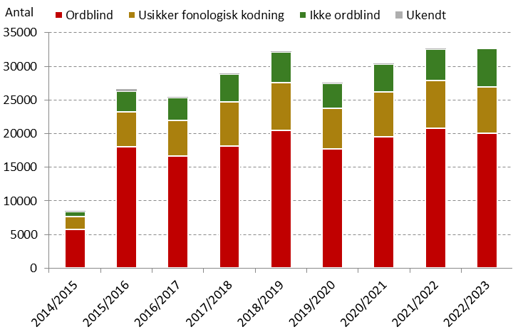
Anm.: | Ved ordblindetesten indgår maksimalt én testscore per skoleår per elev. Hvis eleven har taget flere tests inden for det enkelte skoleår, fremgår testen med det højeste testresultat.
Kilde: | Egne beregninger på baggrund af registerdata fra Danmarks Statistik.

De fleste af Notas medlemmer er ordblinde
Før indførelse af ordblindetesten er medlemskab hos Nota derfor den bedste indikator på, om man er ordblind. I 2023 var ca. fire ud af fem af Notas medlemmer ordblinde. Siden 2013 er antallet af nyindmeldte steget, og ligger nu på et niveau omkring 20.000 om året, hvilket stemmer overens med det årlige niveau for nytestede med den nationale ordblindetest, jf. figur 3.2. At antallet er steget allerede inden den officielle indførelse af den nationale ordblindetest skyldes, at samfundet i årene op til 2013 blev mere bevidst om ordblindhed, hvor der tidligere var kommuner, som fx slet ikke anerkendte ordblindhed. For de 14 til 19-årige ligger andelen på ca. 14 til 15 pct., mens den ligger på 7 til 8 pct. for de ældste årgange.

Figur 3.2 Indmeldelse i Nota i det enkelte år
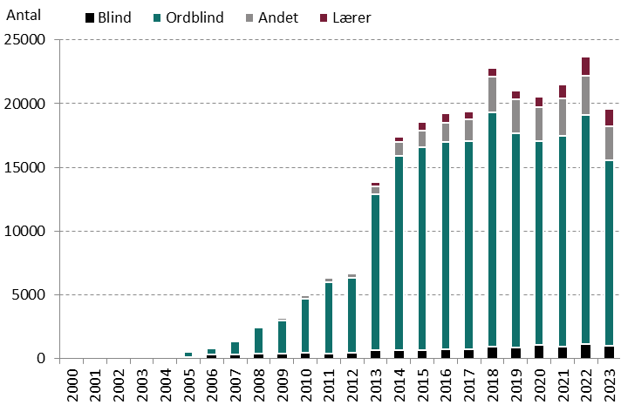
Anm.: | Som udgangspunkt melder man sig ikke ud igen efter medlemskab i Nota.
Kilde: | Egne beregninger på baggrund af registerdata fra Danmarks Statistik.

12 pct. af unge mellem 13-25 er medlem af Nota
Andelen af ordblinde medlemmer hos Nota i aldersgruppen 13 til 25 år, er steget fra at udgøre 7 pct. af populationen i 2015 til 12 pct. af populationen i 2022. I 2022 har Nota dermed 112.000 ordblinde medlemmer i alderen 13 til 25 år. Det skal bemærkes, at denne stigning i høj grad er drevet af, man er blevet bedre til at teste for ordblindhed. Niveauet af ordblindetestede ligger lidt lavere. Gruppen af ordblinde med andre udfordringer udgør ca. en femtedel af de ordblinde.

Tabel 3.1 Ordblinde fordelt på forskellige kategorier, som andel af alle 13 til 25-årige i det pågældende år
 | 2015 | 2016 | 2017 | 2018 | 2019 | 2020 | 2021 | 2022 | 2022  Antal
Ordblind Nota, andel | 7 pct. | 8 pct. | 9 pct. | 10 pct. | 11 pct. | 11 pct. | 12 pct. | 12 pct. | 112.168
Ordblindetest, andel | 5 pct. | 6 pct. | 7 pct. | 8 pct. | 8 pct. | 9 pct. | 10 pct. | 10 pct. | 95.917
Ordblind med andre udfordringer, andel | 1 pct. | 1 pct. | 2 pct. | 2 pct. | 2 pct. | 2 pct. | 2 pct. | 2 pct. | 22.685
Antal 13 til 25-årige i alt | 947.304 | 951.292 | 952.716 | 948.403 | 943.652 | 935.429 | 935.711 | 940.667 | 940.667

Anm.: | Det er muligt at indgå i flere forskellige kategorier samtidig, fx både at være medlem af Nota og være testet ordblind ved den nationale ordblindetest. Der indgår kun 13-25- årige i opgørelsen.
Kilde: | Egne beregninger på baggrund af registerdata fra Danmarks Statistik.

Karakteristika for ordblinde
Færre ordblinde med anden etnisk herkomst
Ordblinde adskiller sig overordnet set en smule fra hele gruppen af jævnaldrende børn og unge målt på forskellige karakteristika. Kønsfordelingen er stort set den samme, til gengæld er der færre med anden etnisk herkomst end dansk blandt de ordblinde, 10 pct. ift. 17 pct. blandt alle i aldersgruppen. At færre med dansk som andetsprog testes ordblinde, underbygges af litteraturen, se fx Gellert (2009). Det kan skyldes, at dårligere læsefærdigheder i højere grad kobles sammen med de mundtlige sprogfærdigheder og ikke i første omgang med eventuel ordblindhed.

Ordblinde bor sjældnere i hovedstaden
Ordblinde bor oftere i familier med lidt flere børn og er lidt oftere bosat uden for Region Hovedstaden, jf. figur 3.3.a. Ordblinde kommer i gennemsnit fra familier med en lidt højere familieækvivaleret disponibel indkomst sammenlignet med alle i aldersgruppe i Danmark, jf. figur 3.3.b. Der er dog også nogle indkomstforskelle som indikerer at ordblinde med andre udfordringer oftere kommer fra familier med en lavere disponibel indkomst. Der anvendes den familieækvivalerede disponible indkomst, som tager højde for familiens sammensætning hvori der også indgår overførselsindkomster.

Figur 3.3 Geografiske forhold og familieindkomst opdelt på ordblindhed
Figur 3.3.a Region
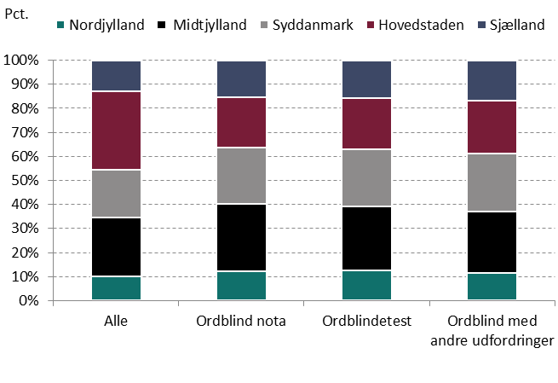
Figur 3.3.b Familieækvivaleret disponibel indkomst
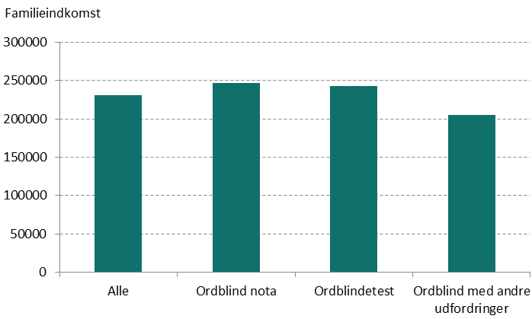
Anm.:
Familieindkomsten tager udgangspunkt i den ækvivalerede disponible indkomst blandt familier. Indkomsten er et konstrueret begreb fra Danmarks Statistik, som gør det muligt at sammenligne familiers indkomst uafhængigt af størrelse og alderssammensætning.
Kilde:
Egne beregninger på baggrund af registerdata fra Danmarks Statistik.

Ca. 10 pct. har gået på ordblindeefter-skole
Knap to pct. af de ordblinde har modtaget mindst ni timers specialundervisning om ugen i kategorien for læse- og skrivevanskeligheder. Blandt de ordblinde med andre udfordringer, er andelen 2,5 pct. Til sammenligning er det kun 0,3 pct. for hele populationen, jf. figur 3.4.a. Ca. ti pct. af de ordblinde har gået på en ordblindeefterskole. Der er ikke umiddelbart flere af de ordblinde med andre udfordringer, som går på en ordblindeefterskole, sammenlignet med alle ordblinde. Det skal bemærkes, at der ikke er taget højde for forskelle i den økonomiske situation og muligheden for at sende sit ordblinde barn på en ordblindeefterskole.

Figur 3.4 Specialundervisning og brug af ordblindeefterskoler blandt ordblinde
Figur 3.4.a Andel, der har modtaget specialundervisning til læse- og skrivevanskeligheder i folkeskolen
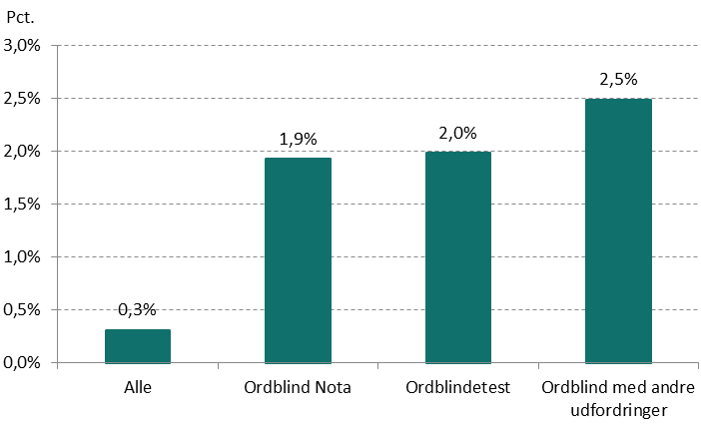
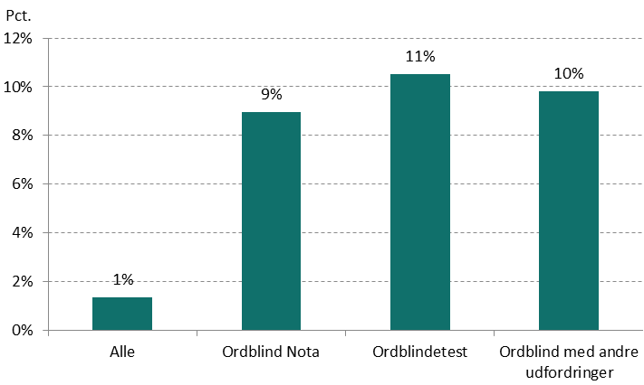
Figur 3.4.b Andel, der har gået på en ordblindeefterskole
Anm.:
Specialundervisning til læse- og skrivevanskeligheder dækker over personer, der har fået mindst ni timers specialundervisning om ugen under kategorien for læse- og skrivevanskeligheder. Personer, der har gået på en af de 20 ordblindeefterskoler i Danmark, skal bare på et hvilket som helst tidspunkt, have gået på en af ordblindeefterskolerne. Det kan både have været i 7. til 9. klasse eller i 10. klasse. Nogle af de unge har gået der ét år, mens andre har gået der i flere år.
Kilde:
Egne beregninger på baggrund af data fra Danmarks Statistik.

Ordblinde låner lige så ofte børnebøger som andre
Ordblinde har næsten lige så mange besøg på biblioteket, hvor der lånes børnebøger som personer, der ikke er ordblinde, jf. figur 3.5.a. Forskellen på antallet af biblioteksbesøg mellem ordblinde og alle bliver markant mere udtalt, når man ser på lån af voksenbøger, jf. figur 3.5.b. Her har ordblinde næsten halvt så mange besøg på bibliotekerne som andre. Hertil kommer, at også forældrene til de ordblinde børn i lavere grad anvender bibliotekerne til at låne både børne- og voksenbøger, i sammenligning med forældre til det gennemsnitlige barn i den pågældende aldersgruppe.

Figur 3.5 Gennemsnitligt antal besøg på biblioteket, 2022
Figur 3.5.a Besøg med lån af børnebøger
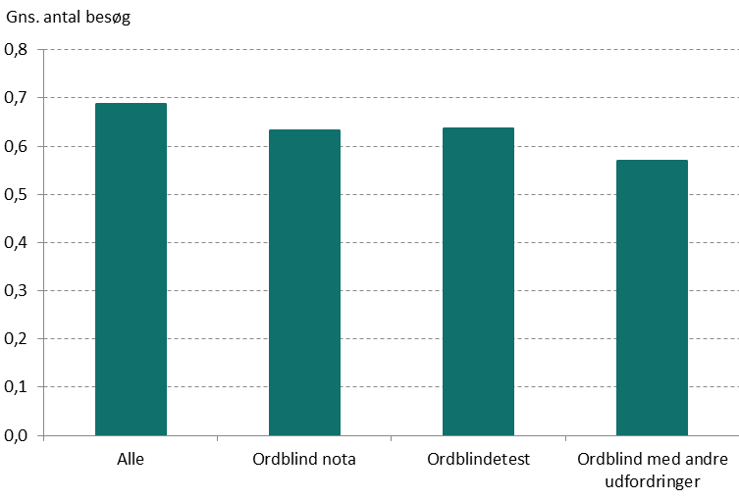
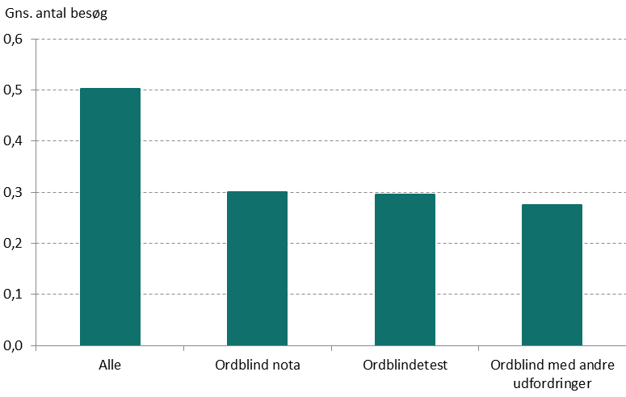
Figur 3.5.b Besøg med lån af voksenbøger
Anm.:
Der tages udgangspunkt i antallet af besøg pr. år. Der kan kun tælles ét besøg per dag per lånetype. Her er antallet af lån inklusive alle låntyper, dvs. inklusive fx e-bøger.
Kilde:
Egne beregninger på baggrund af registerdata fra Danmarks Statistik.

Flere ordblinde har en diagnose relate-ret til et handicap
Ordblinde har oftere været anbragt eller modtaget forebyggende foranstaltninger, når man sammenligner med alle børn og unge, jf. figur 3.6.a. For de ordblinde med andre udfordringer har mere end en fjerdedel modtaget forebyggende foranstaltninger som barn. Samtidig er der også lidt flere ordblinde, der har en diagnose, der kan være relateret til et handicap. Blandt alle unge har ca. fem pct. en diagnose, der kan være relateret til et handicap, mens andelen ligger ca. to pct.-point højere for ordblinde. Gruppen af ordblinde med andre udfordringer skiller sig markant ud ved at have mere end en tredjedel med en diagnose, der kan være relateret til enten en psykisk lidelse eller et handicap. Diagnoser, der kan være relateret til et handicap, er i høj grad drevet af ADHD-diagnoser.

Figur 3.6 Anbringelser, forebyggende foranstaltninger og diagnoser blandt ordblinde og alle
Figur 3.6.a Anbringelser og forebyggende foranstaltninger
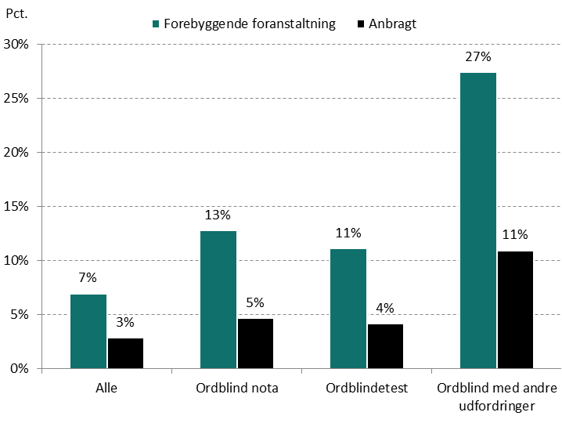
Figur 3.6.b Diagnoser der kan være relateret til en psykisk lidelse eller et handicap, 2022
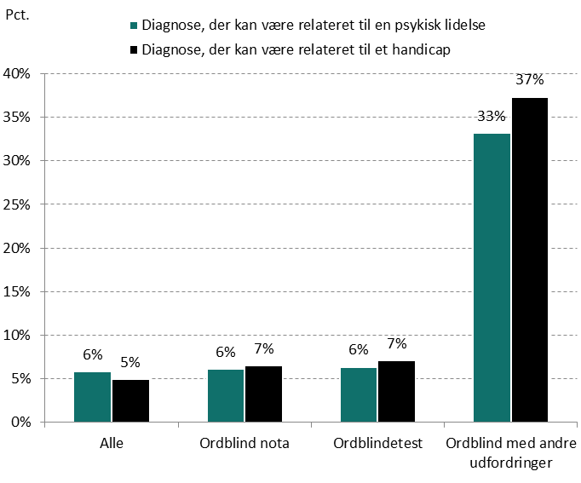
Anm.:
Der indgår diagnoser, hvor der er registreret en kontakt indenfor de seneste tre år op til nedslagstidspunktet.
Kilde:
Egne beregninger på baggrund af registerdata fra Danmarks Statistik.

Ordblinde klarer sig dårligere end andre
Ordblinde halter bagud
Når man ser på en række forskellige udfald, halter ordblinde bagefter andre børn og unge. Det drejer sig både om trivsel, karakterer og påbegyndelse af ungdomsuddannelse. I dette afsnit dykker vi ned i, hvor meget bagefter de ordblinde er, og om der er udvalgte områder, hvor forskellen er særligt udtalt. For en række udvalgte områder har vi undersøgt, om der er en signifikant sammenhæng mellem ordblindhed og den udvalgte parameter, jf. boks 3.1.

Boks 3.2 Sådan har vi gjort
For at undersøge sammenhængen mellem ordblindhed og en række forskellige parametre, som måler hvordan en person klarer sig, har vi opstillet en række OLS-regressionsmodeller, der estimerer sammenhængen mellem det enkelte udvalgte parameter, og om man er ordblind. I modellerne kontrolleres der for en række baggrundkarakteristika, som kan hænge sammen med den udvalgte parameter. Modellen ser fx ud som følger:

$$Trivsel_{j}=β_{0}+β_{1}Ordblind+β_{2}X_{j}+ϵ_{j}$$
I ligningen er ${trivsel}_{j}$ den samlede trivsel i 9. klasse for personen, hvor en højere score indikerer et højere trivselsniveau. Ordblind er en dummyvariabel der angiver, om man er testet ordblind eller ej ved ordblindetesten, og vektoren $X_{j}$ indeholder en række baggrundskarakteristika, der kan tænkes at have indflydelse på den udvalgte parameter. Det inkluderer fx køn, alder, herkomst, region og forældrenes uddannelsesniveau. De inkluderede baggrundsvariable stammer fra Danmarks Statistiks registre. Regressionsresultater fremgår af bilag 2. For alle regressioner med en kategorisk outcome-variabel (fx andelen med lav trivsel) har vi tjekket, at vi får de samme resultater ved at anvende en logit-regressionsmodel. I den lineære regressionsmodel repræsenterer regressionskoefficienten forskellen i outcome-variablen, når en dummyvariabel er hhv. 0 eller 1. Regressionen foretages på populationen af alle børn og unge, der i 2022 var i aldersgruppen 13-25 år.

Ordblinde oplever lavere trivsel..
Ordblinde trives dårligere end andre i folkeskolen og der er en større andel med lav trivsel blandt ordblinde børn, jf. figur 3.7.a. I 0. klasse ligger andelen på ca. 7 pct. for alle og på ca. 9 pct. for ordblinde. I 9. klasse er andelen af elever med lav trivsel på ca. 9 pct. for alle i aldersgruppen, mens den ligger på 12 til 13 pct. for de ordblinde. I 9. klasse oplever knap hver femte af de ordblinde med andre udfordringer lav trivsel, mens andelen i 0. klasse lå på ca. 14 pct. En lineær regressionsmodel viser, at der er en signifikant sammenhæng mellem at være ordblind og risikoen for at være i gruppen med lav trivsel i 9. klasse på 3 pct., og resultatet er signifikant på et 1 pct. niveau. Regressionsresultaterne fremgår af bilag 2.

.. og sammenhæng-en er signifikant
Når man ser på den samlede trivsel i 9. klasse, ligger den også lidt under gennemsnittet for alle i aldersgruppen og endnu lavere for gruppen af ordblinde med andre udfordringer, jf. figur 3.7. Til gengæld er der mindre variation, når man ser på den samlede trivsel i 0. klasse. En lineær regression finder en signifikant sammenhæng mellem at være ordblind, hvor scoren i trivselsmålingerne i 9. klasse er 0,1 point mindre end for ikke ordblinde, når der kontrolleres for forskellige karakteristika. Resultaterne er signifikante på 1 pct. niveau, og regressionsresultater fremgår af bilag 2.

Figur 3.7 Trivsel i folkeskolen
Figur 3.7.a Andel med lav trivsel, 0. og 9. klasse
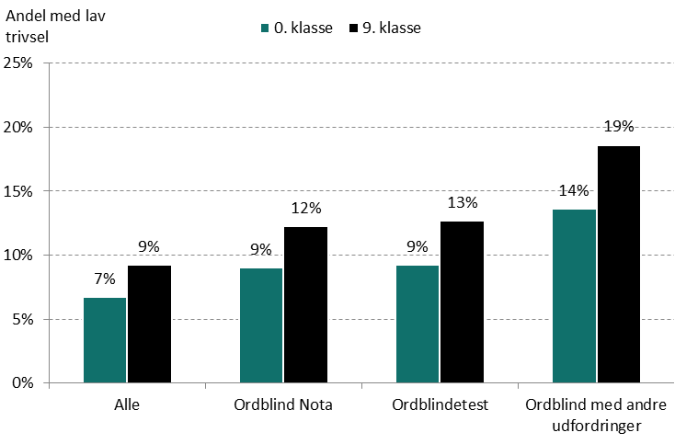
Figur 3.7.b Samlet trivsel, 0. og 9. klasse
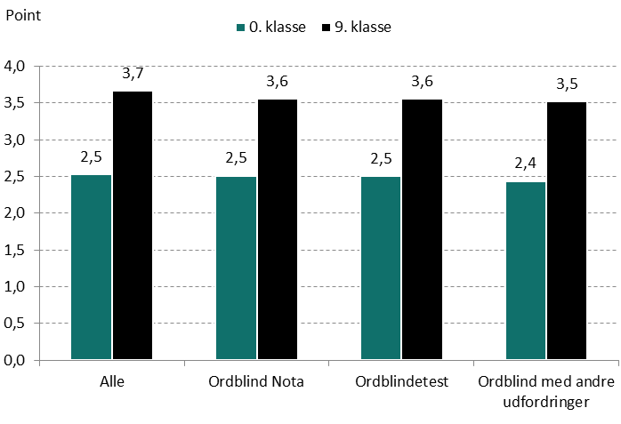
Anm.:
Lav trivsel defineres på samme måde som Børne- og Ungeministeriet. Trivselsmål er opgjort som i Børne- og Undervisningsministeriet (2022).
Kilde:
Egne beregninger på baggrund af registerdata fra Danmarks Statistik.

Ordblinde elever oplever lavere self efficacy
I 0. klasse oplever ordblinde kun i lidt mindre grad ikke at føle sig god til at løse sine problemer sammenlignet med andre, jf. bilag 2. Samtidig oplever ordblinde i 9. klasse i lavere grad at kunne klare det, de sætter sig for, sammenlignet med andre jævnaldrende, jf. figur 3.8.a. Derudover oplever ordblinde også i lavere grad, at det lykkes for dem at lære det, de gerne vil, i skolen, jf. figur 3.8.b. For begge spørgsmål gælder det, at ordblinde med andre udfordringer oplever en endnu lavere grad af at kunne klare deres mål sammenlignet med andre ordblinde i folkeskolen. Resultaterne stemmer overens med litteraturen, som ofte finder, at ordblinde oplever en lavere grad af self-efficacy.

Figur 3.8 Udvalgte trivselsspørgsmål, 9. klasse
Figur 3.8.a Hvor tit kan du klare det du sætter dig for?
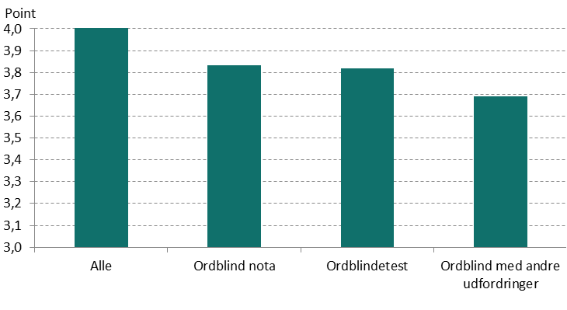
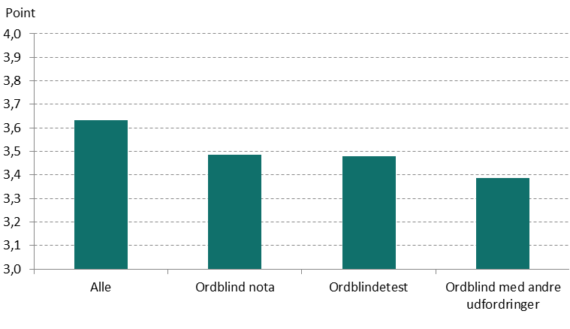
Figur 3.8.b Lykkes det for dig at lære det du gerne vil i skolen?
Anm.:
Resultater fra udvalgte spørgsmål i trivselsmålingerne i folkeskolen.
Kilde:
Egne beregninger på baggrund af registerdata fra Danmarks Statistik.

Ordblinde scorer 0,17 point lavere på self-efficacy
En lineær regression viser, at der er en signifikant sammenhæng mellem at være ordblind og scoren på spørgsmålet ’hvor tit kan du klare det, du sætter dig for?’ i niende klasse i folkeskolen. Spørgsmålet kan ses som en indikator for graden af self-efficacy. Når der kontrolleres for en række forskellige baggrundskarakteristika, scorer ordblinde i gennemsnit 0,17 point lavere på skalaen. Resultatet er signifikant på 1 pct. niveau og regressionsresultater fremgår af bilag 2.

Tabel 3.2 Karakterer i folkeskolen, 9. klasse
 | Alle | Ordblind nota | Ordblindetest | Ordblind med andre  udfordringer
Folkeskolens afgangseksamen | 6,2 | 4,7 | 4,6 | 4,0
Gns. matematik | 6,9 | 5,2 | 5,1 | 3,9
Gns. dansk | 6,9 | 4,9 | 4,8 | 3,9
Gns. retskrivning | 7,0 | 4,0 | 3,9 | 3,2
Gns. læsning | 6,8 | 4,6 | 4,5 | 3,8
Gns. skriftlig | 6,8 | 4,7 | 4,6 | 3,7
Gns. mundtlig | 6,9 | 5,3 | 5,2 | 4,3
Gns. kreative fag* | 7,2 | 6,6 | 6,5 | 5,4
Specialklasse, eksamen (pct.)** | 3% | 8% | 9% | 29%

Anm.: | * I de kreative fag indgår fagene billedkunst, musik, sløjd, håndarbejde, iværksætter, madkundskab og håndværk/design. ** angiver andelen, der har taget folkeskolens afgangseksamen i en specialklasse.
Kilde: | Egne beregninger på baggrund af registerdata fra Danmarks Statistik.

Ordblinde har lavere karakterer
Karaktergennemsnittet ved folkeskolens afgangseksamen ligger markant lavere for ordblinde, når man ser på de rene deskriptive sammenhænge, jf. tabel 3.2. For de ordblinde med andre udfordringer ligger gennemsnittet ved afgangseksamen hele 2,2 karakterpoint lavere end den samlede score. En lineær regression understøtter resultatet, hvor vi finder en signifikant sammenhæng på 1,5 point på karakterskalaen, når der kontrolleres for relevante baggrundskarakteristika blandt eleverne, jf. bilag 2. Resultaterne er signifikante på 1 pct. niveau.

Ordblinde klarer sig dårligst i retskrivning
Ordblindes karakterer ligger i gennemsnit lavere både i matematik og dansk sammenlignet med hele aldersgruppen. Forskellen er dog mindst, når man sammenligner karaktergennemsnit særligt i matematik, men også i den mundtlige karakter i dansk, mens forskellen er mest markant for karakteren i retskrivning, jf. tabel 3.3. Ordblinde klarer sig også lidt dårligere i de kreative fag, om end forskellen er mindre end ved karaktergennemsnittene for dansk og matematik.

Figur 3.9 Fritidsjob og vurdering af uddannelsesparathed
Figur 3.9.a Vurderet uddannelsesparat til ungdomsuddannelse
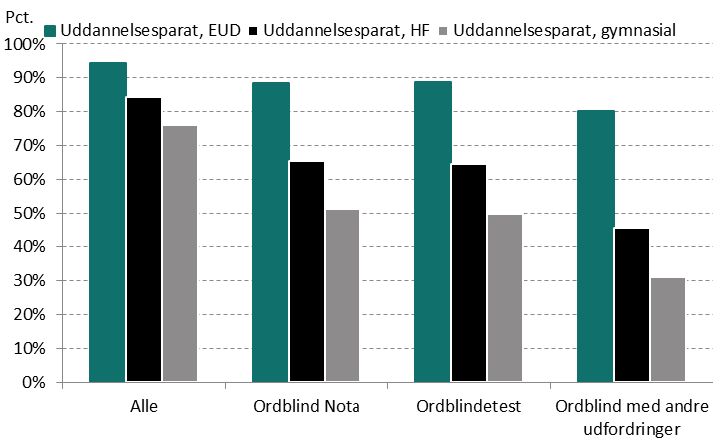
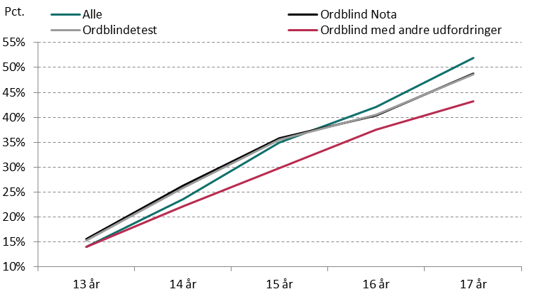
Figur 3.9.b Andel der har et fritidsjob i 2022 fordelt på alder
Anm.:
Uddannelsesparathed vurderes på baggrund af de afsluttende standpunktskarakterer i enten 9. eller 10. klasse samt personlige og sociale egenskaber. Her er uddannelsesparathed alene defineret ud for de faglige egenskaber, da de personlige og sociale egenskaber vurderes af skolen og ikke kan identificeres via registrene. Uddannelsesparathed til en erhvervsuddannelse er ved et gennemsnit på minimum 2 i de afsluttende karakterer, mens det er minimum 4 til HF og minimum 5 til en gymnasial uddannelse.
Kilde:
Egne beregninger på baggrund af registerdata fra Danmarks Statistik.

Færre ordblinde er uddannelsesparate
Færre ordblinde vurderes umiddelbart uddannelsesparate til en ungdomsuddannelse sammenlignet med andre unge, jf. figur 3.9.a. De umiddelbare krav til en erhvervsuddannelse er lavest, og her er der mindst forskel, hvor gennemsnittet for alle er 94 pct. mens det er 89 pct. for ordblinde. For højere forberedelseseksamen (HF) vurderes 84 pct. af alle at være uddannelsesparate, mens det er 66 pct. for ordblinde. For de gymnasiale uddannelser ligger andelen på 76 pct. for alle, mens den er helt nede på ca. 50 pct. for de ordblinde. For de ordblinde med andre udfordringer ligger andelen endnu lavere, hvor kun 31 pct. umiddelbart vurderes parate til en gymnasial uddannelse. Det skal dog bemærkes, at uddannelsesparatheden her alene er målt på baggrund af de faglige krav til uddannelsesparat og ikke de personlige og sociale krav, da de ikke er mulige at identificere via registrene. Det skal ligeledes bemærkes, at det er muligt at få dispensation for de umiddelbare retningslinjer.

Ordblinde har stort set lige så ofte fritidsjob
Ordblinde ligger næsten på niveau med andre i forhold til den andel, der har et fritidsjob i alderen 13 til 17 år, jf. figur 3.9.b. Generelt stiger andelen der har et fritidsjob med alderen, så det for 13-årige er ca. 15 pct. og omkring halvdelen af de 17-årige. Det indikerer, at ordblinde ikke oplever udfordringer med barrierer på arbejdsmarkedet i de tidlige år.

Flere ordblinde på erhvervsuddanel-ser…
Ordblinde påbegynder oftere en erhvervsuddannelse sammenlignet med alle unge, som til gengæld i højere grad påbegynder en gymnasial uddannelse, jf. figur 3.10.a. Tre ud af fire af alle unge i alderen 18 til 25 år har på et tidspunkt påbegyndt en gymnasial uddannelse, mens det gælder for ca. 45 pct. af de ordblinde. Til gengæld er andelen, der påbegynder en erhvervsuddannelse knap 20 pct.-point højere for ordblinde sammenlignet med hele sammenligningsgruppen.

… og færre på de gymnasiale uddannelser
Ser man på de ordblinde med andre udfordringer er der meget få, der påbegynder en gymnasial uddannelse, om end ca. halvdelen påbegynder en erhvervsuddannelse. En langt større andel af ordblinde påbegynder den forberedende grunduddannelse (FGU), jf. figur 3.10.a. En lineær regressionsmodel viser, at der er en lille signifikant negativ sammenhæng mellem at påbegynde en ungdomsuddannelse ekskl. FGU og at være ordblind, hvor 0,01 pct. færre ordblinde påbegynder en ungdomsuddannelse. Resultaterne er signifikante på 1 pct. niveau, og regressionsresultater fremgår af bilag 2.

Figur 3.10 Andel, der har påbegyndt en gymnasial uddannelse eller erhvervsuddannelse opdelt på grupper af ordblinde samt alle unge, 2022
Figur 3.10.a Påbegyndt uddannelse
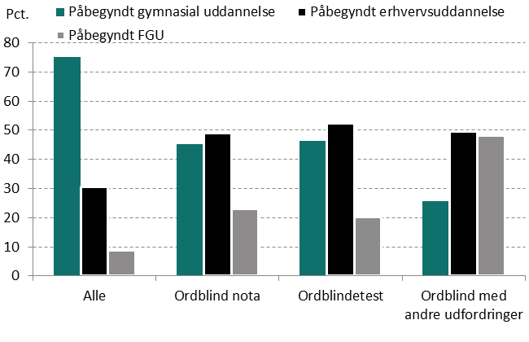
Figur 3.10.b Gennemsnitsalder ved påbegyndt ungdomsuddannelse
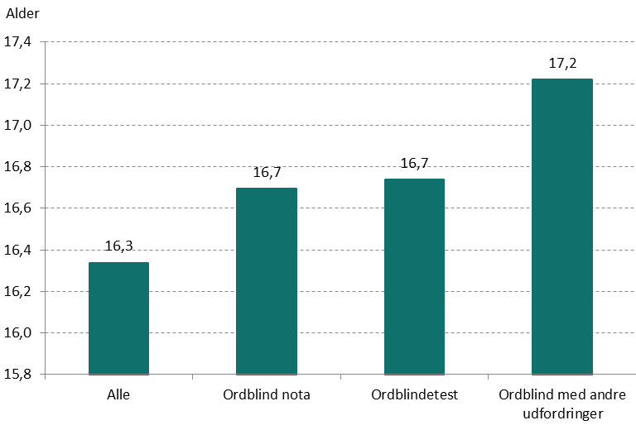
Anm.:
Det er muligt at påbegynde flere forskellige uddannelser, og der tages således ikke højde for, om uddannelsen også afsluttes. Alderen for tidspunktet for påbegyndt ungdomsuddannelse beregnes med udgangspunkt i den først påbegyndte uddannelse. Påbegyndte ungdomsuddannelser er opgjort for personer på minimum 18 år, så de har haft mulighed for at påbegynde en ungdomsuddannelse.
Kilde:
Egne beregninger på baggrund af registerdata fra Danmarks Statistik.

Ordblinde er ældre, når de starter ung-domsuddannelse
Ordblinde er i gennemsnit ca. 0,4 år ældre end andre, når de påbegynder den første ungdomsuddannelse, jf. figur 3.10.b. Det kan fx skyldes, at der kan være en større andel af de ordblinde, som får udsat skolestart. Det skal bemærkes, at der ikke tages højde for, hvornår ungdomsuddannelsen afsluttes, og der således også kan være forskel på, hvor længe man er om at gennemføre uddannelsen. Ordblinde med andre udfordringer er i gennemsnit et år ældre, når de påbegynder en ungdomsuddannelse.

Ordblinde afbryder lidt oftere ungdoms-uddannelse
Ordblinde afbryder oftere deres påbegyndte ungdomsuddannelse, jf. figur 3.11.a. I gennemsnit afbryder ordblinde 0,4 ungdomsuddannelser, mens alle unge i aldersgruppen på minimum 20 år i gennemsnit afbryder 0,3 uddannelser. Ordblinde, der også har andre udfordringer, afbryder dog i højere grad end de øvrige ordblinde. I gennemsnit afbryder de knap dobbelt så mange uddannelser, sammenlignet med alle unge. Forskellen er især båret af, at ordblinde med andre udfordringer påbegynder flere forskellige grundforløb sammenlignet med alle unge.

Færre ordblinde gennemfører ung-domsuddannelse
Lidt færre ordblinde gennemfører en ungdomsuddannelse sammenlignet med alle unge, jf. figur 3.11.b. 78 pct. af alle unge i 2022 på minimum 20 år har gennemført en ungdomsuddannelse, mens det gælder for ca. 60 pct. af de ordblinde. For ordblinde med andre udfordringer, har kun 31 pct. gennemført en ungdomsuddannelse. Der er en større andel af ordblinde, der gennemfører en erhvervsuddannelse sammenlignet med alle unge, hvilket dog skal ses i sammenhæng med, at de også oftere påbegynder en erhvervsuddannelse. Lidt over 20 pct. af de ordblinde har gennemført en erhvervsuddannelse, hvilket er ca. dobbelt så mange sammenlignet med alle øvrige unge, jf. figur 3.11.b. Ordblinde gennemfører til gengæld sjældnere en gymnasial uddannelse sammenlignet med andre. Forskellen er på ca. 24 pct. point. Generelt set gennemfører de ordblinde, der har andre udfordringer i mindre grad ungdomsuddannelser, uanset typen af uddannelse.

Figur 3.11 Gennemsnitligt antal afbrudte ungdomsuddannelser og gennemført ungdomsuddannelse opdelt på typen af ungdomsuddannelse
Figur 3.11.a Antal afbrudte ungdomsuddannelser
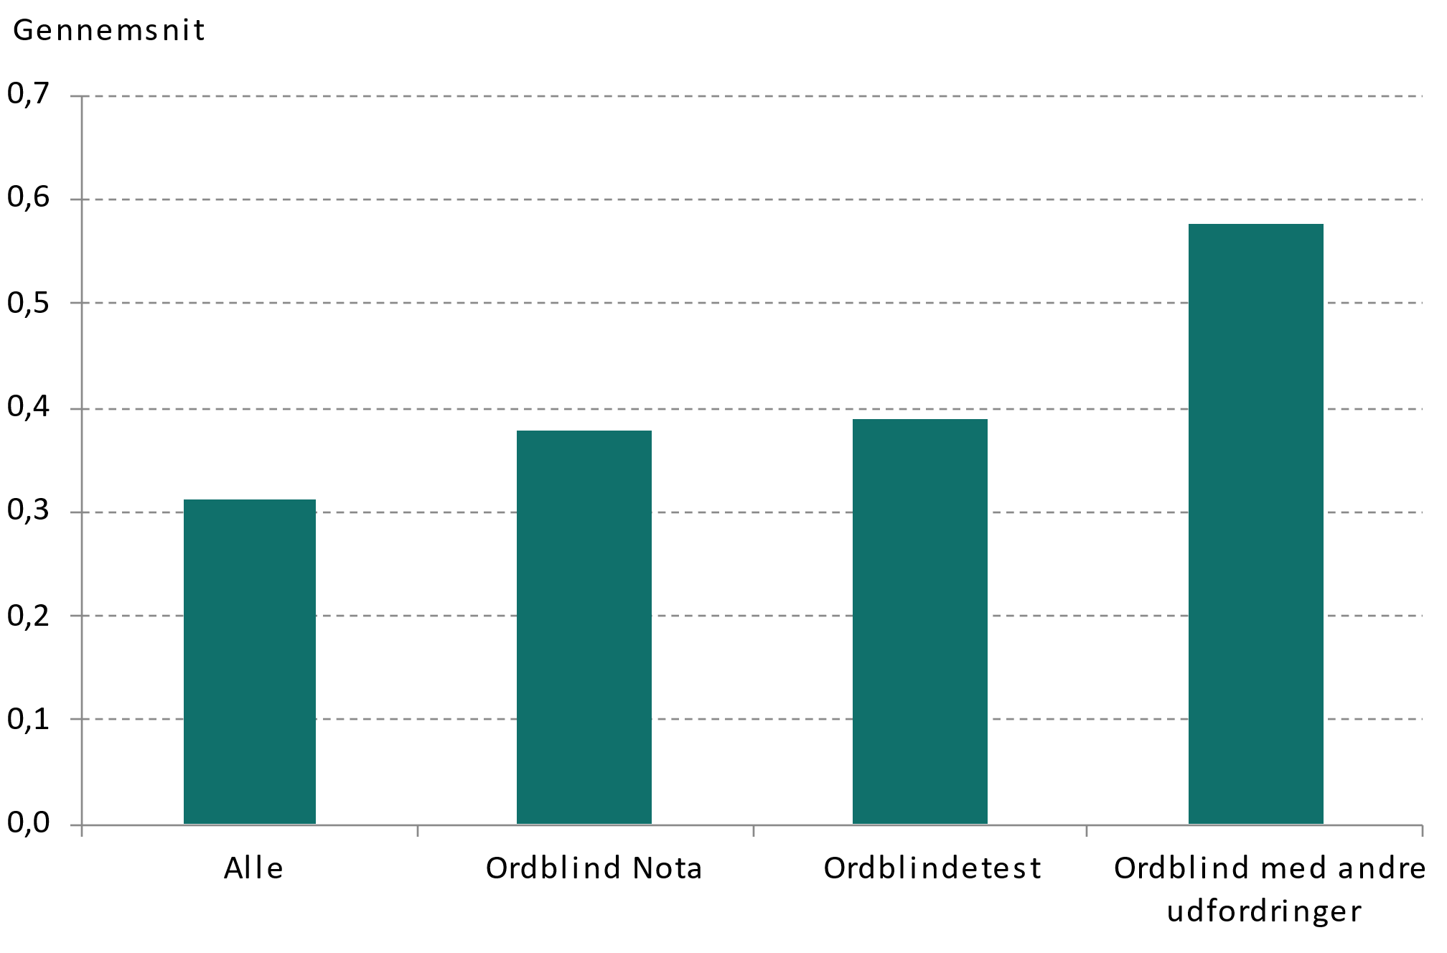
Figur 3.11.b Andel med gennemførte ungdomsuddannelser
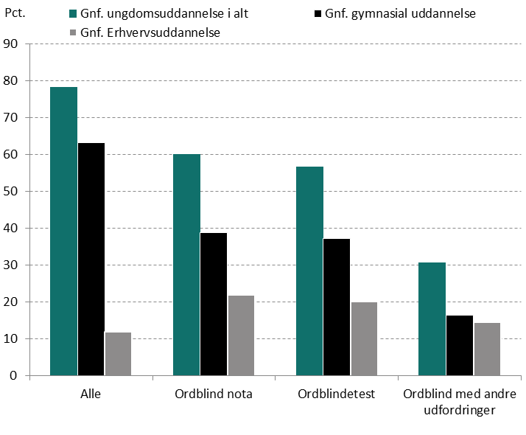
Anm.:
Antallet af afbrudte uddannelser er opgjort for dem, der har påbegyndt en ungdomsuddannelse. Det er opgjort for personer på minimum 20 år, så de har haft mulighed for at gennemføre en ungdomsuddannelse. De skraverede områder indikerer, at de er en delmængde af den samlede mængde af gennemførte ungdomsuddannelser.
Kilde:
Egne beregninger på baggrund af registerdata fra Danmarks Statistik.

Ordblinde påbegynder sjældnere VU
Ordblinde påbegynder sjældnere en videregående uddannelse sammenlignet med andre, jf. figur 3.12. I alt har 36 pct. af de unge over 18 år i populationen i 2022 påbegyndt en videregående uddannelse. For ordblinde ligger andelen på 16-18 pct. og 8 pct. for ordblinde med andre udfordringer. Ordblinde påbegynder oftest en MVU, mens der blandt alle unge i aldersgruppen oftest påbegyndes en LVU, jf. figur 3.12.a. Der er kun lidt variation i gennemsnitsalderen ved påbegyndelse af en videregående uddannelse, hvor ordblinde i gennemsnit påbegynder 0,2 år senere end gennemsnittet for alle, jf. figur 3.12.b.

Figur 3.12 Påbegyndelse af videregående uddannelse
Figur 3.12.a Påbegyndt videregående uddannelse
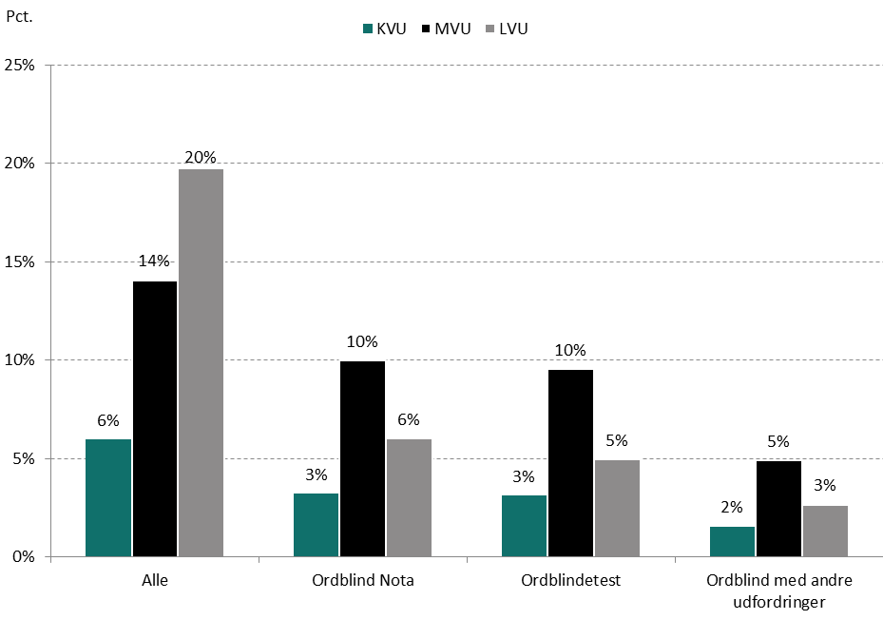
Figur 3.12.b Gennemsnitsalder ved påbegyndelse af videregående
uddannelse
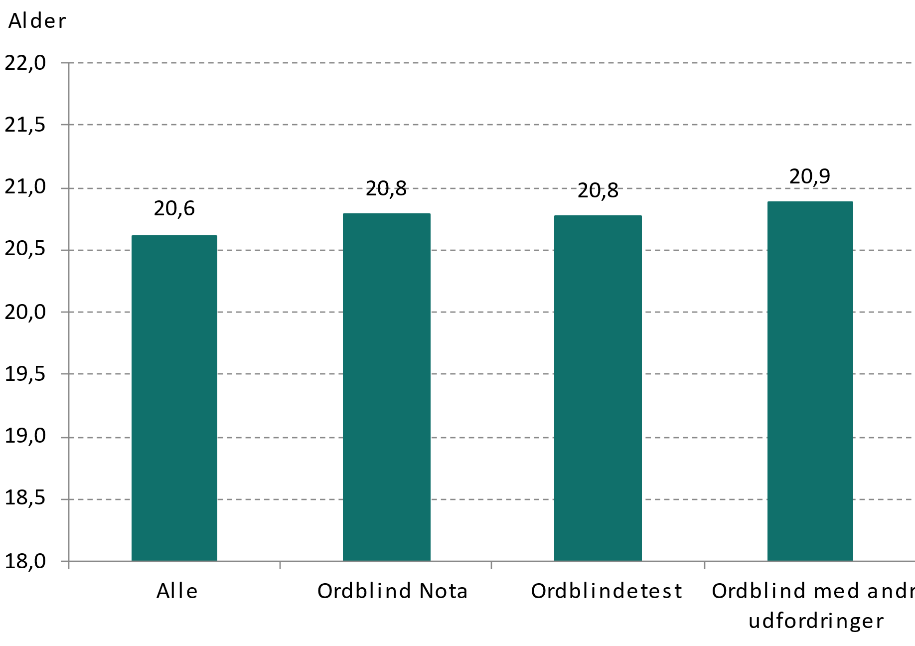
Anm.:
Der tages udgangspunkt i påbegyndte videregående uddannelser og tages således ikke højde for, om uddannelsen er afsluttet. Det er muligt at påbegynde flere uddannelser. Der indgår kun personer der er fyldt 18 år i opgørelsen.
Kilde:
Egne beregninger på baggrund af registerdata fra Danmarks Statistik.


Risikoadfærd hos ordblinde
Kapitlets indhold
I dette kapitel undersøger vi, om ordblinde har en anden risikoadfærd end personer, der ikke er ordblinde. Forskelle i risikoadfærden kan potentielt anvendes til at belyse potentialet i at investere i ordblindeområdet for at kunne reducere denne risikoadfærd. Risikoadfærd er typisk relateret til kriminalitet, skolefravær og lignende. Vi undersøger dog også hvor mange af de ordblinde, der ender i restgruppen uden uddannelse eller beskæftigelse som 25-årige. Det skal således ikke ses som et udtryk for en specifik adfærd, men i højere grad et udtryk for en risiko forbundet med en lang række af forskellige valg og omstændigheder. I afsnit 4.1 dykker vi ned i forskellige udfaldsmål, som kan være indikatorer på en højere risikoadfærd.

Risikoadfærd hos ordblinde
En større andel af ordblinde ender i restgruppen
En større andel af de ordblinde ender i restgruppen som 25-årige, sammenlignet med andre 25-årige, jf. figur 4.1.a. Blandt ordblinde, der er testet ordblinde med ordblindetesten, er det 12 pct., der vurderes at være i restgruppen som 25-årige, mens det i gennemsnit for alle 25-årige er 8 pct. For gruppen af ordblinde med andre udfordringer er andelen 15 pct. Restgruppen defineres her som 25-årige, der hverken er i beskæftigelse eller under uddannelse. Personer, der har fuldført en uddannelse på et højere niveau end erhvervsfaglig uddannelse, men ikke er i beskæftigelse, anses som midlertidigt uden for arbejdsstyrken og indgår ikke i definitionen af personer i restgruppen.

Figur 4.1 Fravær i folkeskolen og andel i restgruppen
Figur 4.1.a I restgruppen som 25-årig
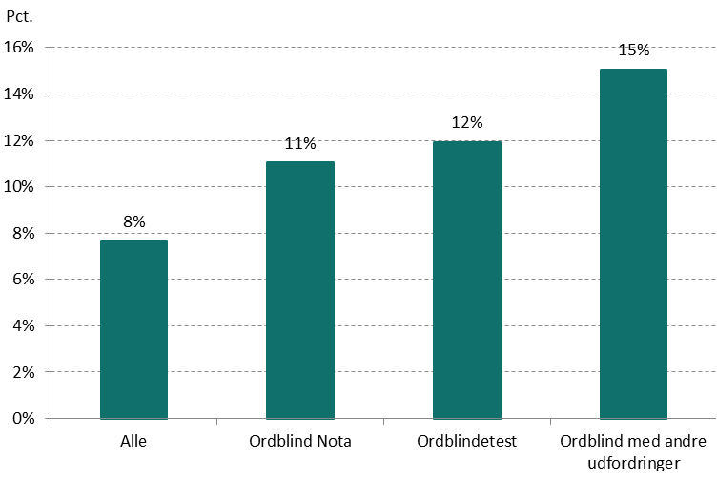
Figur 4.1.b Fravær i folkeskolen
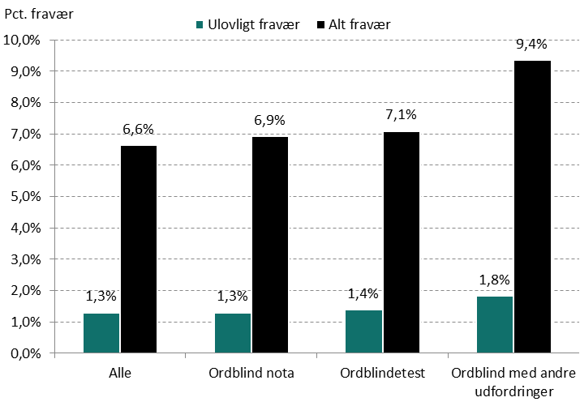
Anm.:
Fravær er opgjort som andelen af ulovlige fraværsdage eller dage i alt ud af det samlede antal skoledage. I figuren med restgruppen indgår kun personer, som er 25 år på tidspunktet for opgørelsen. Der indgår data for 2021.
Kilde:
Egne beregninger på baggrund af registerdata fra Danmarks Statistik.

Ordblinde har 1,8 pct. større sandsyn-lighed for at ende i restgruppen
En lineær regression viser, at der også er en signifikant sammenhæng mellem at være ordblind og at være i restgruppen som 25-årig. Her finder vi, at ordblinde, der er testet ved ordblindetesten, i gennemsnit har 1,8 pct. større sandsynlighed for at ende i restgruppen som 25-årig, sammenlignet med andre 25-årige. Regressionsresultater fremgår af bilag 3.

Ordblinde har ikke mere fravær end andre
Ordblinde har ikke mere fravær i folkeskolen end andre unge, jf. figur 4.1.b. For gruppen af ordblinde med andre udfordringer ligger det gennemsnitlige ulovlige fravær kun en lille smule højere, mens det samlede fravær – både lovligt og ulovligt ligger knap 3 pct.-point højere end for andre. Det skal bemærkes, at der her også kan være tale om fravær som hænger sammen med andre udfordringer end ordblindhed. En lineær regression viser dog ikke entydige resultater på sammenhængen mellem ulovligt fravær og ordblindhed.

Flere ordblinde har været sigtet som mindreårige
En lidt større andel af de ordblinde har været sigtet som mindreårige, sammenlignet med alle (2,8 pct. af de ordblindetestede mod 2,1 pct. i den samlede gruppe). For gruppen af ordblinde med andre udfordringer er andelen markant højere og ligger på 4,5 pct., jf. figur 4.2.a. En lineær regression finder kun en lille signifikant sammenhæng mellem ordblindhed og sigtelser som mindreårig, som dog er tæt på nul, jf. bilag 3.

Figur 4.2 Sigtelser blandt mindreårige og stress og angst
Figur 4.2.a Andel med sigtelser som mindreårig
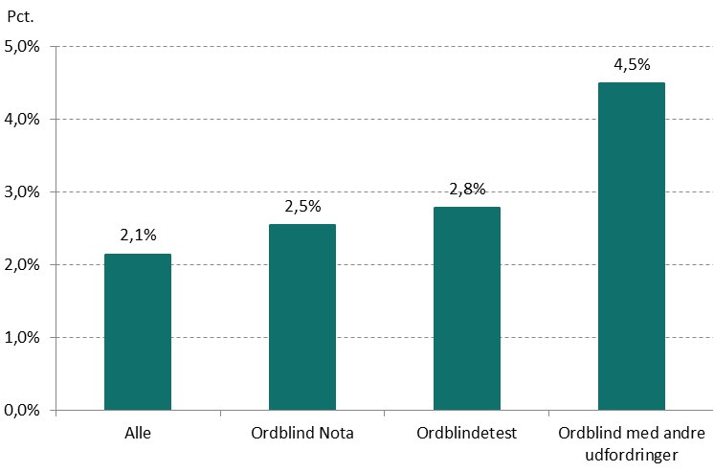
Figur 4.2.b Andel med stress eller angst
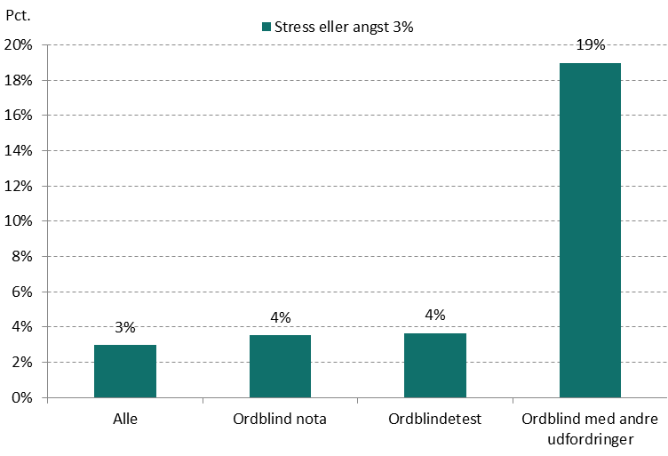
Anm.:
Der indgår diagnoser, hvor der er registreret en kontakt indenfor de seneste tre år op til nedslagstidspunktet. Se bilag 1 for en detaljeret beskrivelse af diagnoserne.
Kilde:
Egne beregninger på baggrund af registerdata fra Danmarks Statistik.

Flere ordblinde har stress eller angst
Ordblinde har lidt oftere stress eller angst, sammenlignet med andre unge. For gruppen af de udfordrede unge er det næsten hver femte, jf. figur 4.2.b En lineær regression understøtter, at der er en signifikant sammenhæng mellem at være ordblind og at have været i kontakt med sundhedsvæsenet i forbindelse med en stress- eller angst-diagnose inden for de seneste tre år. Regressionen viser, at ordblinde i gennemsnit har en 0,6 pct. højere andel med stress eller angst og 0,7 pct. højere generelt for diagnoser, der kan være relateret til en psykisk lidelse. Regressionsresultater fremgår af bilag 3.

Boks 4.1 Sådan har vi gjort
For at undersøge sammenhængen mellem ordblindhed og en række forskellige parametre, som måler hvordan en person klarer sig, har vi opstillet en række OLS-regressionsmodeller, der estimerer sammenhængen mellem det enkelte udvalgte parameter og om man er ordblind. I modellerne kontrolleres desuden for en række baggrundkarakteristika, som kan hænge sammen med den udvalgte parameter. Modellen ser fx ud som følger:

$$risikoudfald_{j}=β_{0}+β_{1}Ordblind+β_{2}X_{j}+ϵ_{j}$$

I ligningen er $risikoudfald_{j}$ fx om man er i restgruppen og sigtelser som mindreårig. Ordblind er en dummyvariabel der angiver, om man er ordblind eller ej, og vektoren $X_{j}$ indeholder en række baggrundskarakteristika, der kan tænkes at have indflydelse på den udvalgte parameter. Det inkluderer fx køn, alder, herkomst, region og forældrenes uddannelsesniveau. De inkluderede baggrundsvariable stammer fra Danmarks Statistiks registre. Regressionsresultater fremgår af bilag. For alle regressioner med en kategorisk outcome-variabel (fx andelen med lav trivsel) har vi tjekket, at vi får de samme resultater ved at anvende en logit-regressionsmodel. I den lineære regressionsmodel repræsenterer regressionskoefficienten forskellen i outcome-variablen, når en dummyvariabel er hhv. 0 eller 1. Regressionen udføres for personer der er mellem 13-25 år i 2022. For restgruppen ses på alle 25-årige i perioden fra 2015-2022.


Ordblinde børn i familien
Kapitlets indhold
I kapitel 3 dykkede vi ned i karakteristika for det ordblinde barn. I dette kapitel undersøger vi, om der er forskelle på familier med et diagnosticeret ordblindt barn og uden. I afsnit 5.1 ser vi på, om der er forskelle i karakteristika for forældre til ordblinde børn og andre, og i afsnit 5.2 undersøger vi, om der er indikationer på områder, hvor ordblindheden hos et barn har en statistisk sammenhæng mellem forskellige parametre for forældrene og i afsnit 5.3 dykker vi ned i betydningen af at have en ordblind søskende.

Familiens karakteristika
Familier med ord-blinde børn adskil-ler sig fra andre
Ordblinde børn kommer lidt oftere fra familier, der adskiller sig fra andre familier på en række parametre. Det gælder både ift. at være i beskæftigelse, hvilken uddannelse man har og erhvervsindkomstniveauet. Til gengæld er gennemsnitsalderen for forældrene ved barnets fødsel nogenlunde den samme. For mødre er alderen ca. 30 år for alle og ca. 29 år for gruppen af ordblinde børn, og der er ca. lige mange børn i familier med ordblinde børn og alle familier. For fædrene er gennemsnitsalderen 32 år.

Erhvervsindkomst-en er lavere for for-ældre til ordblinde
Erhvervsindkomsten er i gennemsnit ca. 30.000 kr. lavere for både mødre og fædre til ordblinde sammenlignet med erhvervsindkomsten for alle, jf. figur 5.1.a. Forskellen er endnu større til forældre til de ordblinde med andre udfordringer, hvor forskellen er på mere end 70.000 kr. om året. Der er markant forskel på indkomsten for mødre og fædre, men ikke i større grad end der generelt er blandt forældre til børn i den pågældende aldersgruppe.

Figur 5.1 Erhvervsindkomst og beskæftigelse for forældre
Figur 5.1.a Erhvervsindkomst i 2021
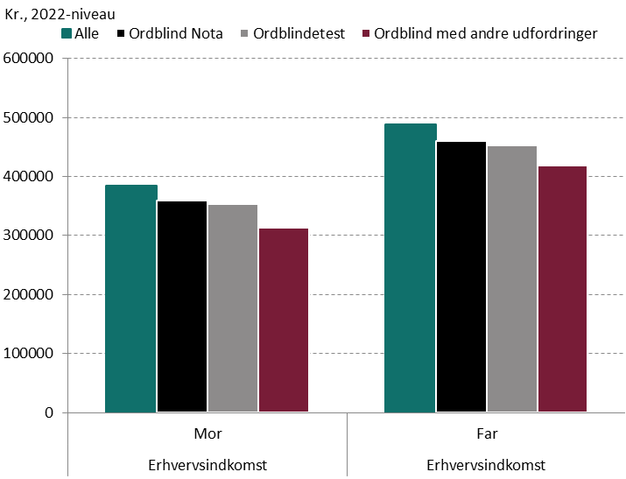
Figur 5.1.b Andel i beskæftigelse
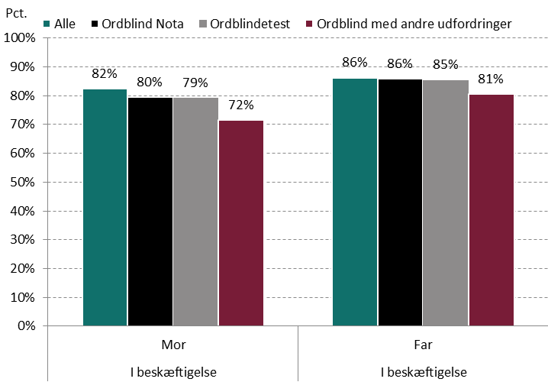
Anm.:
Beskæftigelse er beregnet på baggrund af status i november 2021.
Kilde:
Egne beregninger på baggrund af registerdata fra Danmarks Statistik.

Mødre til ordblinde har lavere beskæftigelse
Andelen i beskæftigelse er ca. 2 pct.-point lavere for mødre til ordblinde børn, mens andelen i beskæftigelse for fædre er nogenlunde den samme. For fædre og mødre til ordblinde med andre udfordringer, ses dog en markant lavere andel i beskæftigelse, jf. figur 5.1.b. Andelen i beskæftigelse skal ses i sammenhæng med andelen, der arbejder deltid. Her er andelen blandt alle mødre på 23 pct., mens den er to til tre pct.-point højere for mødre til ordblinde børn. For fædre ligger andelen, der arbejder deltid, nogenlunde på samme niveau, omkring 10 til 11 pct. For ordblinde med andre udfordringer er det hhv. 31 pct. af mødrene og 14 pct. af fædrene i beskæftigelse, der arbejder deltid.

Figur 5.2 Forældrenes højeste fuldførte uddannelse, 2022
Figur 5.2.a Mors uddannelsesniveau
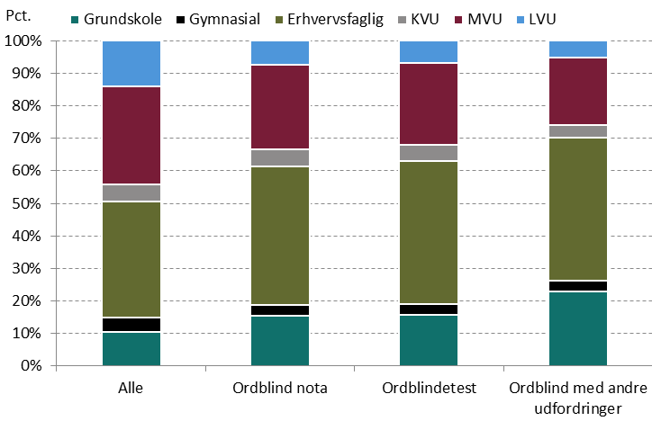
Figur 5.2.b Fars uddannelsesniveau
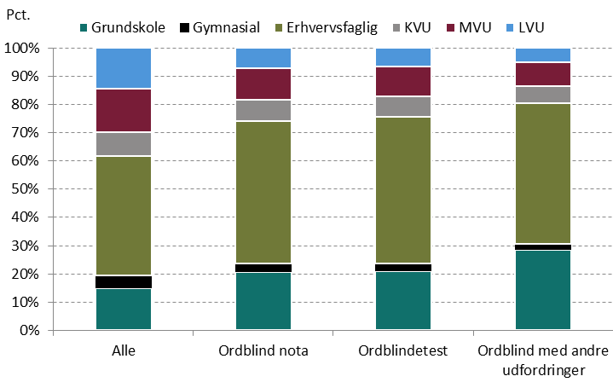
Anm.:
Der tages udgangspunkt i forældrenes højest fuldførte uddannelse inden for det pågældende år.
Kilde:
Egne beregninger på baggrund af registerdata fra Danmarks Statistik.

Forældre til ord-blinde har oftere en erhvervsuddannelse
Uddannelsesniveauet for forældre til ordblinde er lidt lavere end gennemsnittet for alle. Det gælder både for mødre og fædre til ordblinde, jf. figur 5.2. Andelen med en grundskole som højest fuldførte niveau er lidt højere blandt gruppen af ordblinde med andre udfordringer. Der er markant flere af forældrene til ordblinde, som har en erhvervsfaglig uddannelse. I kapitel 3 viste vi, at ordblinde oftere påbegynder en erhvervsuddannelse. Da ordblindhed er delvist arveligt, kan man forestille sig at også en større andel af forældrene til de ordblinde børn har taget en erhvervsuddannelse.

Forældre til ord-blinde børn bruger sjældnere bibliotek
Mødre og fædre bruger bibliotekerne i stort set samme omfang. For begge forældre gælder det, at de oftere besøger biblioteket i forbindelse med lån af børnebøger end voksenbøger, jf. figur 5.3. Forældre til ordblinde børn låner lidt sjældnere børnebøger sammenlignet med alle forældre, men forskellen er langt mere markant, når man ser på, hvor ofte forældre til ordblinde børn låner voksenbøger. Forældre til ordblinde børn har ca. halvt så mange besøg på bibliotekerne, hvor de låner voksenbøger, sammenlignet med alle forældre. Der kan være flere forskellige forklaringer på denne sammenhæng. Fx kan man forestille sig, at forældre til ordblinde børn har mindre tid til selv at læse bøger, fordi de måske skal bruge mere tid på at hjælpe deres børn. Samtidig kan en forklaring være, at der grundet ordblindheds arvelighed, er en større andel af ordblinde blandt forældrene til de ordblinde børn.

Figur 5.3 Gennemsnitligt antal biblioteksbesøg i 2022
Figur 5.3.a Antal gennemsnitlige besøg for mor
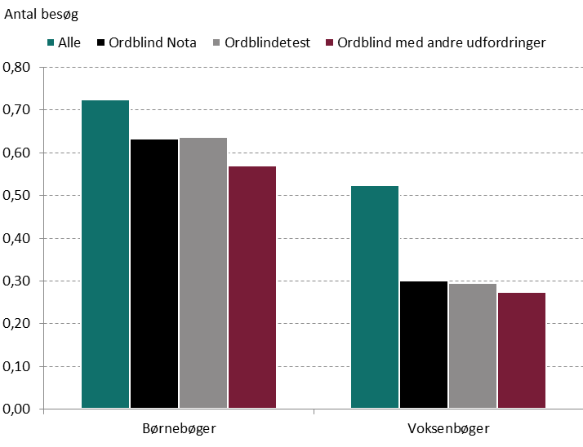
Figur 5.3.b Antal gennemsnitlige besøg for far
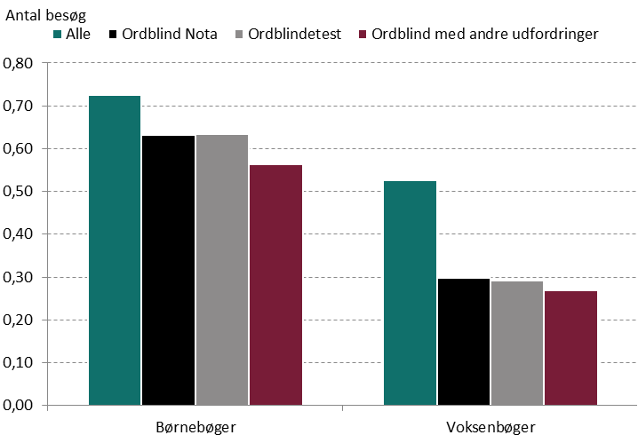
Anm.:
Der tages udgangspunkt i antallet af biblioteksbesøg i 2022.
Kilde:
Egne beregninger på baggrund af registerdata fra Danmarks Statistik.

Hver fjerde søsk-ende til en ordblind er selv ordblind
Som tidligere beskrevet kan ordblindhed være arveligt, derfor er der også en del søskende til de ordblinde, som også selv er ordblinde, jf. figur 5.4. Når man ser på alle søskende til vores hovedpopulation af 13 til 25-årige i 2022, er der 11 pct., som er ordblinde. Det skal bemærkes, at der ikke indgår enebørn. Ud af populationen af søskende, er der 24 til 25 pct. af dem, der har en ordblind søskende, der selv er ordblind. Der er altså en markant overrepræsentation af ordblindhed blandt søskende til ordblinde.

Figur 5.4 Andel ordblinde søskende
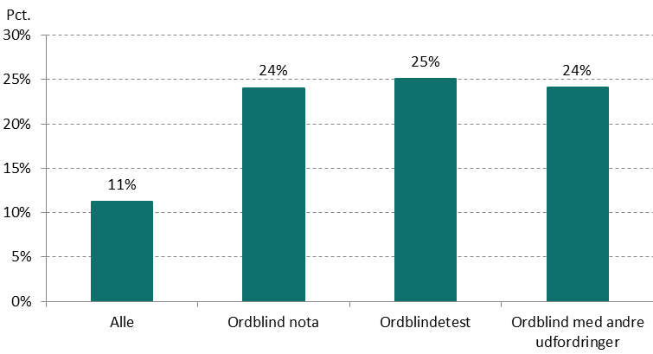
Anm.: | Der indgår kun ordblinde, som har søskende. Ordblinde der er enebørn indgår således ikke i populationen.
Kilde: | Egne beregninger på baggrund af registerdata fra Danmarks Statistik

Ikke forskel på aldersforskel mellem søskende
Der er ikke umiddelbart forskel på, om søskende til ordblinde oftere er den ældste eller yngste blandt et søskendepar. Det kan hænge sammen med, at ordblindhed oftest først bliver opdaget senere i livet, og derfor ikke har betydning for forældrenes beslutninger om, hvornår de vælger at udvide familien. Andelen med aldersforskel på hhv. 0 til 3 år, 4 til 9 år og mere end 10 år varierer ikke på tværs af den fulde population og gruppen af ordblinde.

Ordblinde børn og deres forældre
Forældre til ordblinde har oftere stress eller angst
For at undersøge hvordan ordblindhed påvirker forældrene, er vi dykket ned i nogle forskellige sammenhænge. Vi opstiller en lineær regressionsmodel, som undersøger sammenhængen mellem stress eller angst blandt forældrene, og det at have et ordblindt barn. Her finder vi en signifikant sammenhæng på 0,2 pct.. Det skal bemærkes, at andelen skal ses i sammenhæng med et lavt niveau med en diagnose. Sammenhængen er signifikant på 1 pct. niveau og regressionsresultater fremgår af bilag 4. Vi finder til gengæld ikke nogen entydig sammenhæng mellem, om forældrene er skilt, og barnet er ordblindt. Vi følger samme fremgangsmåde som beskrevet i boks 3.1 og 4.1.

Forældre til ordblinde arbejder halvanden time mindre
Vi har også undersøgt sammenhængen mellem forældrenes beskæftigelsesgrad og ordblindhed. Her er beskæftigelsesgraden defineret som den samlede grad for begge forældre, hvor en grad på 1 indikerer, at man arbejder 37 timer om ugen. Hvis begge forældre arbejder fuldtid, vil graden derfor være 2. For den samlede grad for begge forældre finder vi en signifikant negativ sammenhæng på 0,04 af at være ordblind. Det svarer til, at forældre til en ordblind i gennemsnit arbejder knap halvanden time mindre om ugen. Sammenhængen er signifikant på et 1 pct. niveau. Regressionsresultater fremgår af bilag 4.

Effekten er drevet af både mødre og fædre
Vi har også undersøgt sammenhængen med morens og farens beskæftigelsesgrad særskilt. Her finder vi en signifikant negativ sammenhæng mellem morens beskæftigelsesgrad og af at være ordblind på 0,02. For fædrene finder vi en lidt mindre signifikant negativ sammenhæng på 0,01. Sammenhængen mellem beskæftigelsesgraden og ordblindhed hos barnet er således i høj grad drevet af et lavere beskæftigelsesniveau særligt blandt mødrene til de ordblinde børn. Begge sammenhænge er signifikante på et 1 pct. niveau. Regressionsresultater fremgår af bilag 4.

Ordblinde børn og deres søskende
Vi undersøger sammenhænge for ordblinde søskende
Når vi undersøger sammenhængen mellem de forskellige udvalgte parametre og det, at have en ordblind søskende, ser vi kun på børn, som har søskende. Enebørn indgår således ikke i analysen. Det skal bemærkes, at det er rent statistiske sammenhænge som præsenteres, og altså ikke kausale effekter. Det kan også skyldes, at der er en større andel af forældre til ordblinde, som selv er ordblinde eller har en grad af læse- og skrivevanskeligheder, og derfor er mere begrænset i forhold til at hjælpe med skolearbejdet.

Boks 5.1 Sådan har vi gjort
For at undersøge om der er en sammenhæng mellem at have en ordblind søskende, og hvordan man klarer sig målt på en række udvalgte udfaldsmål, har vi opstillet en række OLS regressionsmodeller, der estimerer sammenhængen mellem det enkelte udvalgte parameter, og om man har en ordblind søskende. I populationen indgår der således kun personer som har en søskende i alderen 13 til 25 år i perioden 2015 til 2022. Der indgår således ikke enebørn, som der gør i hovedpopulationen. I modellerne kontrolleres desuden for en række baggrundkarakteristika, som kan hænge sammen med den udvalgte parameter. Modellen ser fx ud som følger:

$$Trivsel_{j}=β_{0}+β_{1}Ordblind_søskende+β_{2}X_{j}+ϵ_{j}$$

I ligningen er ${trivsel}_{j}$ den samlede trivsel i 9. klasse for personen, hvor en højere score indikerer et højere trivselsniveau. Ordblind_søskende er en dummyvariabel der angiver, om man har en søskende der er testet ordblind eller ej ved ordblindetesten, og vektoren $X_{j}$ indeholder en række baggrundskarakteristika, der kan tænkes at have indflydelse på den udvalgte parameter. Det inkluderer fx køn, alder, herkomst, region og forældrenes uddannelsesniveau, men også hvor stor aldersforskel der er mellem søskendeparret. De inkluderede baggrundsvariable stammer fra Danmarks Statistiks registre. Regressionsresultater fremgår af bilag. For alle regressioner med en kategorisk outcome variabel (fx andelen med lav trivsel), har vi tjekket, at vi får de samme resultater ved at anvende en logit regressionsmodel. I den lineære regressionsmodel repræsenterer regressionskoefficienten forskellen i outcomevariablen, når en dummyvariabel er hhv. 0 eller 1. Hver person indgår kun én gang i regressionen, på det senest mulige tidspunkt, for at have mest mulig information med.

Søskende til ordblinde har lavere trivsel…
Andelen af søskende med lav trivsel er 1,4 pct.-point højere, hvis man har en ordblind søskende, men ikke selv er ordblind, jf. figur 5.5.a. Det kan indikere, at der er en mindre spill-over sammenhæng mellem trivslen i folkeskolen og at have en ordblind søskende, også selv om man ikke selv er ordblind. Sammenhængen kan dog også skyldes mange andre faktorer, som vi ikke har mulighed for at tage højde for. Fx kan der være tale om ordblindhed hos personen, som endnu ikke er opdaget, eller der kan være et generelt lavere trivselsniveau i familier, som i højere grad har ordblinde børn. Vi finder en lille signifikant sammenhæng med andelen med lav trivsel af at have en ordblind søskende på 0,5 pct. og på den samlede trivsel på 0,02 point på trivselsskalaen. Begge sammenhænge er signifikant på 1 pct. niveau. Regressionsresultater fremgår af bilag 4.

Figur 5.5 Trivsel i folkeskolen for søskende
Figur 5.5.a Andel med lav trivsel i 9. klasse
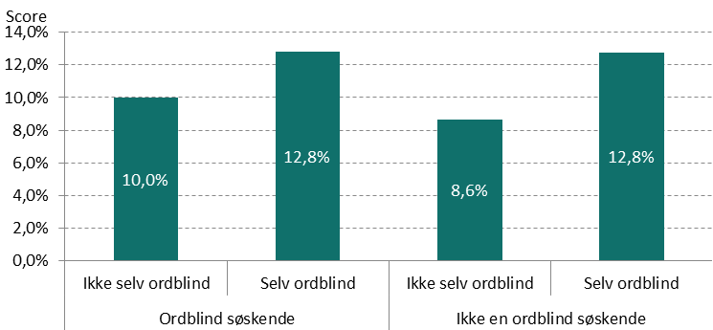
Figur 5.5.b Samlet trivsel i 9. klasse
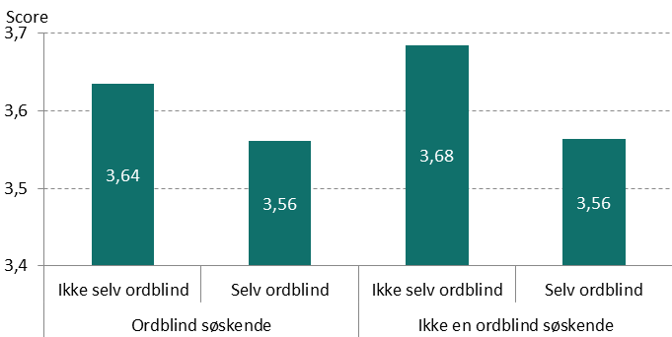
Anm.:
Lav trivsel defineres på samme måde som Børne- og Ungeministeriet. Trivselsmål er opgjort som i Børne- og Undervisningsministeriet (2022). Der indgår kun personer der har en søskende i alderen 13-25 i 2022.
Kilde:
Egne beregninger på baggrund af registerdata fra Danmarks Statistik.

… og lavere self-efficacy
Det samme gør sig gældende, når man ser på scoren for den samlede trivsel, hvor ikke-ordblinde søskende til en ordblind scorer lidt lavere, end hvis der ingen ordblinde er i familien, jf. figur 5.5.b. Her scorer søskende, der hverken selv er ordblinde eller har ordblinde søskende en smule højere. Samme tendens gør sig gældende, når man ser på spørgsmålet ’lykkes det for dig at lære det du gerne vil i skolen?’. Her finder vi også en lille signifikant negativ sammenhæng på ca. 0,03 point af at have en ordblind søskende. Størrelsen på sammenhængen er dog meget lille. Resultatet er signifikant på 1 pct. niveau, når der kontrolleres for relevante baggrundskarakteristika. Regressionsresultater fremgår af bilag 4.

Søskende til ordblinde har lavere karaktergennemsnit
Søskende til ordblinde har i gennemsnit et lavere karaktergennemsnit fra folkeskolens afgangseksamen end søskende til børn, der ikke er ordblinde, jf. tabel 5.1. Det gør sig også gældende, selv om de ikke selv er ordblinde. Det indikerer altså, at søskende til ordblinde også har nogle udfordringer, som fx kan skyldes at der er nogle spill-over sammenhænge fra den ordblinde søskende, at de måske selv har nogle uopdagede udfordringer, eller at familier med ordblinde børn i højere grad har et lavere karakterniveau. Der kan dog også være tale om andre forklaringer, som vi ikke har mulighed for at undersøge. Tabellen opdeler først på om hovedpersonen, dvs. vores hovedpopulation af børn mellem 13 og 25 år i 2022, er ordblind. Herefter fordeles på, om søskende til vores hovedperson også selv er ordblind. Karaktergennemsnit ligger generelt lavere for ordblinde, og særligt, hvis søskende også selv er ordblinde.

Negativ sammenhæng til karakterer
En lineær regression foretaget på populationen af søskende underbygger, at der er en signifikant negativ sammenhæng på 0,4 karakterpoint mellem karakterer ved folkeskolens afgangseksamen og at have en ordblind søskende. Resultatet er signifikant på 1 pct. niveau. Regressionsresultater fremgår af bilag 4. Vores resultater for trivsel og karakterer stemmer overens med fx Breining (2015) som finder, at der for en families førstefødte barn, er en negativ signifikant sammenhæng mellem at få en søskende med fx ADHD, og selv opleve at få dårligere karakterer i skolen.

Tabel 5.1 Karakterer i folkeskolen, 9. klasse
 | Har en ordblind søskende |  | Har ikke en ordblind søskende
 | Ikke selv ordblind | Selv ordblind | Ikke selv ordblind | Selv ordblind
Folkeskolens afgangseksamen | 5,4 | 4,4 | 6,2 | 4,6
Gns. matematik | 6,0 | 5,0 | 6,8 | 5,1
Gns. dansk | 6,0 | 4,5 | 6,9 | 4,8
Gns. retskrivning | 5,9 | 3,7 | 7,1 | 4,0
Gns. læsning | 6,1 | 4,3 | 7,0 | 4,6
Gns. skriftlig | 5,9 | 4,3 | 6,9 | 4,6
Gns. mundtlig | 6,0 | 5,0 | 6,9 | 5,2
Gns. kreative fag* | 6,9 | 6,4 | 7,3 | 6,4
Specialklasse, eksamen (andel)** | 3 pct. | 9 pct. | 2 pct. | 9 pct.

Anm.: | * I de kreative fag indgår fagene billedkunst, musik, sløjd, håndarbejde, iværksætter, madkundskab og håndværk/design. ** Angiver andelen der har taget folkeskolens afgangseksamen i en specialklasse. Der indgår kun personer der har en søskende i alderen 13-25 i 2022. Ordblind dækker over, at man er testet ordblind med ordblindetesten.
Kilde: | Egne beregninger på baggrund af registerdata fra Danmarks Statistik.

Lidt højere fravær blandt søskende til ordblinde
Når man ser på tværs af søskendegruppen til ordblinde og ikke-ordblinde, ser det ud til, at det samlede fravær udgør en lidt mindre andel for søskende, der hverken har ordblinde søskende eller selv er søskende, jf. figur 5.6.a Samtidig er der lidt forskelle i, hvilke ungdomsuddannelser, der typisk påbegyndes. Hvor vi ikke fandt en entydig signifikant sammenhæng mellem fravær i folkeskolen og at være ordblind, finder vi en lille signifikant positiv sammenhæng mellem fraværet, og at have en ordblind søskende på ca. 0,2 ulovlig fraværsdag. Sammenhængen er signifikant på 1 pct. niveau. Regressionsresultater fremgår af bilag 4.

Forskel på på-begyndt ungdoms-uddannelse
Vi har tidligere vist, at ordblinde oftere påbegynder en erhvervsuddannelse. Blandt søskende til ordblinde, som ikke selv er ordblinde, ses dog også en lidt højere andel, der påbegynder en erhvervsuddannelse (37 pct.), jf. figur 5.6.b. Det kan både indikere, at familier, hvor der er en større repræsentation af ordblinde, oftere kommer fra familier, hvor man påbegynder en erhvervsuddannelse, hvis man følger i sine forældres fodspor. Samtidig kan det indikere, at der kan være nogle uopdagede læse- og skrivevanskeligheder, som dog ikke er udtalte nok til at blive fundet ved ordblindetesten, men som kan spille ind på beslutningen om at vælge en erhvervsuddannelse frem for en gymnasial uddannelse.

Figur 5.6 Fravær i folkeskolen
Figur 5.6.a Andel fravær I 9. Klasse
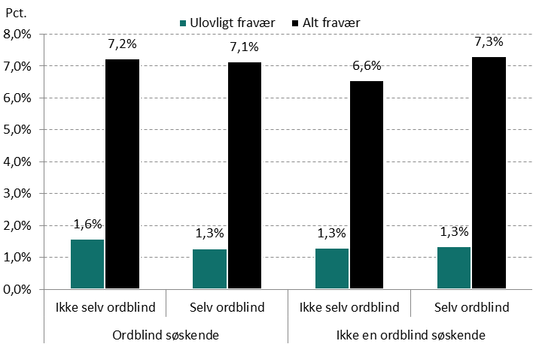
Figur 5.6.b Påbegyndt ungdomsuddannelse
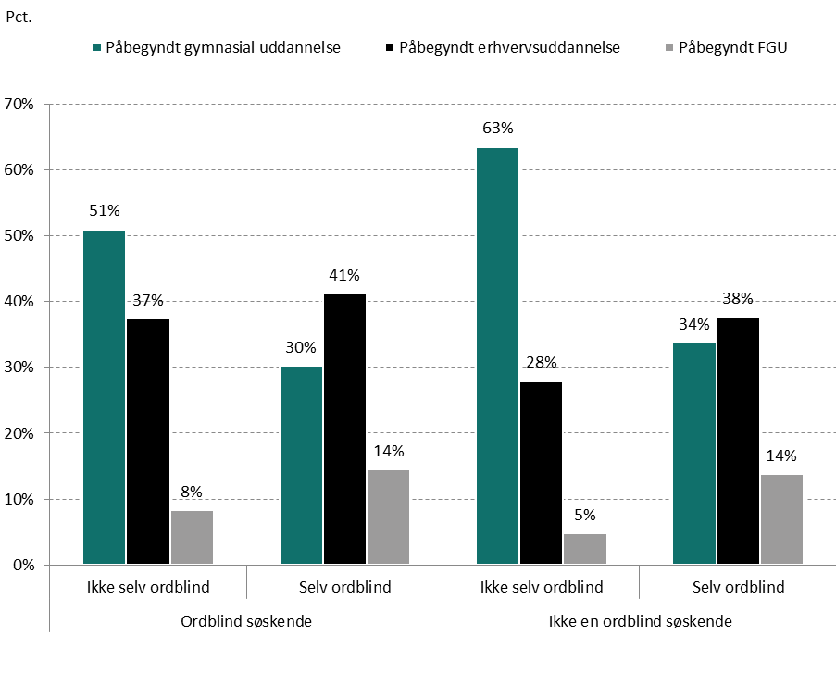
Anm.:
Fravær er opgjort som andelen af ulovlige fraværsdage eller dage i alt ud af det samlede antal skoledage. Der indgår kun personer over 18 år i opgørelsen af påbegyndt ungdomsuddannelse.
Kilde:
Egne beregninger på baggrund af registerdata fra Danmarks Statistik.



Ordblinde i ressourcestærke familier
Kapitlets indhold
I dette kapitel dykker vi ned i, om der er nogen indikationer på, at ordblinde i ressourcestærke familier klarer sig bedre end andre. Det gør vi i afsnit 6.1 ved at sætte fokus på, hvordan en række udfald varierer på tværs af forskellige mål for at en familie klarer sig godt. Vi opstiller et mål for ressourcestærke familier, og sammenligner ordblinde på tværs af familietyperne.

Ordblinde i ressourcestærke familier
Vi dykker ned i ressourcestærke familier
I det tidligere kapitler har vi sammenlignet ordblinde med alle børn og unge i samme aldersgruppe. I dette afsnit dykker vi i stedet lidt dybere ned i de ordblinde familier, og laver et mål for de mest ressourcestærke familier som vi sammenligner med gruppen af alle familier. Det gør vi for at se, om der her er forskel på, hvor godt de ordblinde børn klarer sig, og om der er forskel på hvordan ordblinde i de allermest ressourcestærke familier klarer sig.

Definition af ressourcestærk
Vi definerer ressourcestærke familier som dem der er i top 20 pct. familieindkomst, hvor begge forældre har en videregående uddannelse og mindst én af forældrene er i beskæftigelse. Afgrænsningen svarer til ca. 6 pct. af de ordblinde børn og unge. Denne afgrænsning er valgt, for at sikre at der er tale om familier, som både har det økonomiske råderum til at prioritere forskellige hjælpemidler til deres ordblinde barn, og også selv har en høj grad af boglige færdigheder, som giver bedre forudsætninger for at understøtte det ordblinde barn med læse- og skrivevanskeligheder. Vi undersøger således kun for familier med ordblinde børn.

Ikke forskel i hvem der sender deres børn på efterskole
Der er ingen markant forskel i andelen, som sender deres børn på en af ordblindeefterskolerne. Det indikerer, at det ikke kun er de mest ressourcestærke, som sender deres børn på efterskole, men også personer med en lidt lavere indkomst. Det skal dog her bemærkes, at top 20 pct. indkomst, er et hårdt indkomstkrav. Vi finder heller ingen betydelig forskel i andelen som modtager specialundervisning relateret til læse- og skrivevanskeligheder i mere end ni timer på tværs af den ressourcestærke gruppe og andre ordblinde.

Ressourcestærke ordblinde har højere karakterer…
Ordblinde fra de mest ressourcestærke familier har et markant højere karaktergennemsnit ved folkeskolens afgangseksamen på gennemsnitligt 1,8 point på karakterskalaen sammenlignet med andre ordblinde, jf. tabel 6.1. Når man dykker ned i de forskellige karakterer, fremgår det, at forskellen særligt i matematik er stor og er på hele 2,1 karakterpoint i gennemsnit. Ordblinde fra ressourcestærke familier får dog generelt markant højere karakterer end andre ordblinde. Det skal dog her bemærkes, at det samme gør sig gældende, når man generelt sammenligner børn fra ressourcestærke familier med børn fra mindre ressourcestærke familier. Her fremgår karakterforskelle i samme størrelsesorden.
… og bedre trivsel end andre ordblinde
På samme måde som med højere karakterer i folkeskolen, ses der også en lidt bedre trivsel blandt ordblinde fra ressourcestærke familier. Den gennemsnitlige andel med lav trivsel er ca. 4 pct.-point lavere, og ordblinde fra ressourcestærke familier scorer også lidt højere på de forskellige indikatorer på self-efficacy. Den samlede trivsel for ressourcestærke ordblinde er i gennemsnit på 3,7 point mens den er på 3,5 point for andre ordblinde.

Tabel 6.1 Karakterer i folkeskolen for ordblinde i 9. klasse, opdelt på familietype
 | Ressourcestærk | Ikke ressourcestærk
Folkeskolens afgangseksamen | 6,3 | 4,5
Gns. matematik | 7,1 | 4,9
Gns. dansk | 6,4 | 4,6
Gns. retskrivning | 5,4 | 3,8
Gns. læsning | 6,0 | 4,3
Gns. skriftlig | 6,2 | 4,4
Gns. mundtlig | 6,9 | 5,0
Gns. kreative fag* | 7,7 | 6,4
Specialklasse, eksamen (andel)** | 5% | 9%

Anm.: | * I de kreative fag indgår fagene billedkunst, musik, sløjd, håndarbejde, iværksætter, madkundskab og håndværk/design. ** Angiver andelen der har taget folkeskolens afgangseksamen i en specialklasse. Der indgår kun personer der har en søskende i alderen 13-25 i 2021. Ordblind dækker over, at man er testet ordblind med ordblindetesten. Ressourcestærk dækker over, at begge forældre har en videregående uddannelse, mindst én er i beskæftigelse og man har en familieækvivaleret disponibel indkomst i top 20 pct. blandt gruppen.
Kilde: | Egne beregninger på baggrund af registerdata fra Danmarks Statistik.
Højere uddannelse blandt ressource-stærke ordblinde
Ordblinde fra ressourcestærke familier vurderes langt oftere uddannelsesparate end resten af de ordblinde, jf. figur 6.1.a. Forskellen er størst for kravene til de gymnasiale uddannelser, hvor kravene også er størst. Her er det 72 pct. af ordblinde der umiddelbart vurderes uddannelsesparate, mens det for resten kun er 46 pct. Der er samtidig også langt flere af de ressourcestærke ordblinde, der påbegynder en gymnasial uddannelse (75 pct. i forhold til 44 pct.). Til gengæld er der mere end dobbelt så mange der påbegynder en erhvervsuddannelse, sammenlignet med ordblinde fra ressourcestærke familier, jf. figur 6.1.b.

Ordblinde klarer sig bedre i en ressour-cestærk familie
Opgørelserne fordelt på ordblinde fra ressourcestærke familier og andre ordblinde indikerer, at ordblinde fra ressourcestærke familier klarer sig lidt bedre målt på forskellige uddannelsesmål. På den ene side kan det indikere, at ordblinde klarer sig bedre, hvis de har mulighed for at få den rette hjælp og støtte hjemmefra fra en ressourcestærk familie. På den anden side kan en del af forklaringen være, at der er noget selektion i hvem der er ordblinde. Fx må det antages, at der vil være færre forældre med videregående uddannelser, hvis forældrene også selv er ordblinde. Et andet opmærksomhedspunkt er, at børn i ressourcestærke familier generelt klarer sig bedre end andre.

Figur 6.1 Uddannelsesparathed og påbegyndt ungdomsuddannelse, opdelt på familietype
Figur 6.1.a Andel der vurderes uddannelsesparat
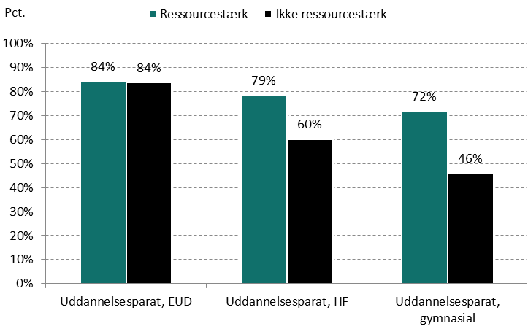
Figur 6.1.b Påbegyndt ungdomsuddannelse
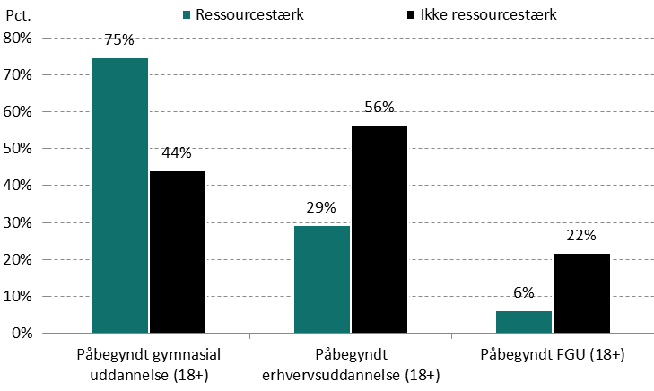
Anm.:
Der indgår kun personer over 16 år i opgørelsen af påbegyndt ungdomsuddannelse. Det er muligt at påbegynde flere uddannelser.
Kilde:
Egne beregninger på baggrund af registerdata fra Danmarks Statistik.



Litteraturliste
Arnbak, E. & Borstrøm, I. (2007). Udvikling og afprøvning af procedure til identifikation af elever i risiko for dysleksi.

Ballis & Heath, 2021. The Long-Run Impacts of Special Education. Tilgængelig på: https://pubs.aeaweb.org/doi/pdfplus/10.1257/pol.20190603

Breining, S. N. (2015). The Sibling Relationship Dynamics and Spilovers. Tilgængelig på: https://pure.au.dk/ws/portalfiles/portal/85486023/Sanni_N_Breining_PhD_Thesis.pdf

Børne- og undervisningsministeriet (2023). Indikatorer for lav elevtrivsel. Tilgængelig på: https://www.uvm.dk/-/media/filer/uvm/aktuelt/pdf22/sep/220915-indikatorer-for-lav-elevtrivsel--boerne--og-undervisningsministeriet--september-2022.pdf

Børne- og undervisningsministeriet (2023). Omkring en ud af otte er ordblind. Tal der taler #7. Tilgængelig på: https://www.uvm.dk/-/media/filer/uvm/aktuelt/pdf22/okt/221001-faktaark-naesten-en-ud-af-otte-er-ordblind-2022.pdf

Børne- og undervisningsministeriet (2022). Fakta-ark: Næsten en ud af otte er ordblind. Tilgængelig på: https://www.uvm.dk/-/media/filer/uvm/aktuelt/pdf22/okt/221001-faktaark-naesten-en-ud-af-otte-er-ordblind-2022.pdf

DPU og Aarhus Universitet (2017). Projekt It og Ordblindhed En undersøgelse af it-støtte til ordblinde elever på mellemtrinnet. Tilgængelig på: https://dpu.au.dk/fileadmin/edu/Udgivelser/Rapporter/Projekt_It_og_ordblindhed_slutrapport.pdf

Egmont Fonden (2018), lavet af Epinion. Let vejen – til uddannelse for ordblinde børn og unge. Tilgængelig her: https://www.egmontfonden.dk/sites/default/files/2019-10/Egmont%20Rapporten%202018%20%27Let%20vejen%20-%20til%20uddannelse%20for%20ordblinde%20b%C3%B8rn%20og%20unge%27.pdf

EVA (2019, 2021). Erhvervsskolers arbejde med specialpædagogisk støtte (SPS) i oplæringsperioder. Tilgængelig på: https://www.eva.dk/ungdomsuddannelse/erhvervsskolers-arbejde-specialpaedagogisk-stoette-sps-oplaeringsperioder

Gellert, A. S. (2009). Identifikation og undervisning af ordblinde med dansk som andetsprog en faglig og pædagogisk udfordring. Tilgængelig på: https://static-curis.ku.dk/portal/files/240543599/Rapport_om_tosprogede_ordblinde_30.1.09.pdf

Ibsen, K & Nielsen, S.A (2023). The effect of supporting childen with dyslexia. Essays in Economics of Education, Aarhus Universitet, BSS, kapitel 4. PhD-afhandling. Tilgængelig på: https://pure.au.dk/ws/portalfiles/portal/346224545/PhD_dissertation_Kristoffer_Ibsen.pdf

Nielsen, S.A. (2021). How to Cope with dyslexia: The Effects of Special Education on Academic Performance, Personality Traits and Well-being. Essays in Educational Interventions for Disadvantaged Children, Aarhus Universitet, BSS, kapitel 3. PhD-afhandling. Tilgængelig på: https://pure.au.dk/ws/portalfiles/portal/231514847/S_ren_Albeck_Nielsen_PhD_dissertation.pdf

Swalander, L. (2012). Selvbillede, motivation og dysleksi. I: Samuelsson, S. (red.), Dysleksi og andre vanskeligheder med skriftsproget (s. 178-191). Dansk Psykologisk Forlag.

Undervisningsministeriet (2018). Vejledning til Ordblindetesten. Tilgængelig på:
vejledning_ordblindetesten_version6_januar2018.pdf (videnomlaesning.dk)

VIA University College (2020): Kommunale indsatser for ordblinde elever. Tilgængelig på: https://videnomlaesning.dk/media/3402/svendsen-helle-bundgaard-2020-final.pdf

VIA forskningscenter (2023). STYRK ordblinde elever i skolen. Tilgængelig på: https://www.ordblindeforeningen.dk/wp-content/uploads/2024/01/Rapport_2023.pdf

VIVE (2022). Førskole, børns trivsel, fravær og sproglige færdigheder. Tilgængelig på: https://www.vive.dk/media/pure/4z6r39zq/9951418

Wagner et al. (2020). The Prevalence of Dyslexia: A New Approach to Its Estimation. Journal of Learning Disabilities, Vol. 53(5), page 354–365


Bilag

Bilag 1
Tabel B.1 Grænseværdier for ordblindetest ved forskellige klassetrin
Klassetrin | Ordblind | Usikker fonologisk kodning | Ikke ordblind | Gennemsnit  for klassetrin
3. Klasse | 62 | 69 | 69 < | 79
4. Klasse | 66 | 73 | 73 < | 84
5. Klasse | 70 | 78 | 78 < | 88
6. Klasse | 73 | 81 | 81 < | 92
7. Klasse | 77 | 84 | 84 < | 95
8. Klasse | 79 | 86 | 86 < | 98
9. Klasse og højere | 81 | 88 | 88 < | 100

Anm.: | Der anvendes den samme ordblindetest ved alle klassetrin, men der er forskel på grænsen, hvorved man vurderes ordblind alt efter klassetrin.
Kilde: | Egen tilvirkning pba. Styrelsen for IT og læring.

Tabel B.2 Tidspunkt for afholdelse af test og trivselsundersøgelse
Klassetrin | 0 | 1 | 2 | 3 | 4 | 5 | 6 | 7 | 8 | 9
Læsetest | - | - | X | - | X | - | X | - | X | -
Matematik | - | - | - | X | - | - | X | - | - | -
Trivsel | X | X | X | X | X | X | X | X | X | X

Anm.: | Fra 2020 afholdes årlige læse- og matematikprøver. Siden 2018 afholdes matematik også i 8. klasse.
Kilde: | Egen tilvirkning pba Ibsen & Nielsen (2023)

Bilag 2
Boks B.2 Definition af anbringelser og forebyggende foranstaltninger til kapitel 2
Opgørelsen af anbringelser og forebyggende foranstaltninger, er baseret på Danmarks Statistiks registre BUFO og BUAF. Registrene er mangelfulde tilbage i tid, hvorfor andelen af anbringelser og forebyggende foranstaltninger er undervurderet for personer i de ældre aldersgrupper. Andelene er derfor kun opgjort for personer under 40 år.

Anbringelser er opgjort på baggrund af registeret BUAF. Der er medtaget alle typer af anbringelser. For en nærmere definition af, hvilke typer anbringelser, det indeholder, se under følgende link: https://www.dst.dk/da/Statistik/dokumentation/Times/Boern-og-unge/ANSTED-KLAS.

Forebyggende foranstaltninger er opgjort på baggrund af registeret BUFO. De medtagne koder er udvalgt på baggrund af hvilken paragraf i Lov om Social Service støtten er givet efter. Der indgår ikke familierettede forebyggende foranstaltninger efter §11, da de har været frivilligt at indberette for kommunerne. Det er først fra 2014, der findes indberettede familierettede forebyggende foranstaltninger på individniveau. Følgende koder indgår i analysen:

Paragrafkode (PGF) | Beskrivelse
200 | Økonomisk støtte til ophold på kost-/efterskole
210 | Aflastningsophold for børn/ung med ophold i eget hjem
220 | Personlig rådgiver
225 | Behandling af barnets eller den unges problemer
230 | Fast kontaktperson
240 | Formidling af praktikophold til unge hos en offentlig eller privat arbejdsgiver
245 | Tilknytning af koordinator til unge, der er idømt en sanktion
250 | Etablering af udslusningsordning i det hidtidige anbringelsessted
252 | Udslusningsordning i det hidtidige anbringelsessted.
260 | Børne- og ungepålæg
270 | Fast kontaktperson for den unge i efterværn
271 | Fast kontaktperson til unge, der umiddelbart inden det fyldte 18. år og den unge, der fyldt 15 år, jf. § 58 i lov om social service er eller var anbragt uden samtykke frem til det fyldte 23. år
272 | Fast kontaktperson frem til det fyldte 19. år
273 | Kortvarige ophold på tidligere anbringelsessted for unge i efterværn
274 | Afholdelse af netværkssamråd på grund af kriminel adfærd
275 | Andre former for støtte, der har til formål at bidrage til en god overgang til selvstændig tilværelse for den unge over 18 år
280 | Fast kontaktperson for den unge i efterværn
290 | Fast kontaktperson for unge over 18 år

Tabel B.3 Definition af diagnoser, der kan være relateret til et handicap
Diagnose | Definition | ICD10
Cerebral parese | Diagnosegruppen ‘Cerebral parese’ | DG80*
Udviklingshæmning | Diagnosegruppen ‘Mental retardering’ | DF70*, DF71*, DF72*, DF73*, DF78* og DF79*
Autismespektrum | Diagnosegruppen ‘Gennemgribende mentale udviklingsforstyrrelser’ | DF84* (dog eksklusiv DF842*, DF844*)
ADHD | Diagnosegruppen ‘Hyperkinesiske forstyrrelser’ og ‘opmærksomhedsforstyrrelse uden hyperaktivitet’ | DF90*, DF988C
Downs | Downs syndrom | DQ90*
Erhvervet hjerneskade | Målgruppe for Sundhedsstyrelsens forløbsprogram for erhvervet hjerneskade. Omfatter 1) apopleksi, TCI, mv. samt 2) traumatisk hjerneskade, hjernehindeblødning, tumor i hjerne, infektion i centralnervesystemet mv. | - For apopleksi, TCI mv.  - For traumatisk hjerneskade, hjernehindeblødning, tumor i hjerne, infektion i centralnervesystemet mv. se Sundhedsstyrelsen 2011: Bilag til Forløbsprogram for rehabilitering af voksne med erhvervet hjerneskade – traume, infektion, tumor, subarachnoidalblødning og encephalopati, s. 167-169.
Epilepsi | Epilepsi
Sklerose | Dissemineret sklerose | DG35*
Muskelsvind og lignende | Indkredset med udgangspunkt i sygdomme nævnt af Muskelsvindfonden og i dialog med Sundhedsdatastyrelsen | DG12*, DG70*, DG71*, DG600*, DG11C

Anm.: | *Angiver at alle diagnoser der begynder med det angivne, indgår i gruppen. ADHD er ikke en selvstændig diagnose i ICD-10-systemet, som er det officielle diagnoseklassifikationssystem i Danmark. I Sundhedsdatastyrelsens retningslinjer oversættes ADHD (i det amerikanske DSM-klassifikationssystem) til hyperkinetisk forstyrrelse og opmærksomhedsforstyrrelse uden hyperaktivitet.
Kilde: | Kilde: Socialpolitisk redegørelse 2019, side 275

Tabel B.4 Definition af diagnoser, der kan være relateret til en psykisk lidelse
Psykiske lidelser | Eksempler på diagnoser
DF10-DF19  Psykiske lidelser og adfærdsmæssige forstyrrelser forårsaget af brug af alkohol eller andre psykoaktive stoffer | Akut intoksikation, skadeligt brug, afhængighedssyndrom, abstinenstilstand, psykotisk tilstand
DF20-DF29  Skizofreni, skizotypisk sindslidelse | Skizofreni
DF30-DF39  Affektive sindslidelser | Manisk enkeltepisode, bipolar affektiv sindslidelse, depressiv enkeltepisode, tilbagevendende depression
DF40-DF49  Nervøse og stressrelaterede tilstande samt tilstande med nervøst betingede legemlige symptomer | Fobiske angsttilstande, andre angsttilstande, obsessiv-kompulsiv tilstand, reaktioner på svær belastning, tilpasningsreaktioner
DF60-DF69 Forstyrrelser og forandringer af personlighedsstruktur og adfærd | Personlighedsforstyrrelser

Kilde: | Kilde: Socialpolitisk redegørelse 2019, side 276.

Tabel B.5 Trivsel i 0. klasse i folkeskolen
 | Alle | Ordblind nota | Ordblindetest | Ordblind med andre udfordringer
Samlet trivsel | 2,52 | 2,51 | 2,50 | 2,44
Lav trivsel, andel | 0,07 | 0,09 | 0,09 | 0,14
Ro og orden | 2,41 | 2,35 | 2,35 | 2,24
Støtte og inspiration | 2,44 | 2,44 | 2,44 | 2,38
Social trivsel | 2,59 | 2,58 | 2,57 | 2,51
Faglig trivsel | 2,67 | 2,68 | 2,68 | 2,60
Er du glad for din skole? | 2,78 | 2,78 | 2,78 | 2,71
Føler du dig alene i skolen? | 2,47 | 2,42 | 2,41 | 2,35
Kan du lide pauserne i skolen? | 2,73 | 2,76 | 2,75 | 2,75
Hvor tit har du ondt i maven? | 2,49 | 2,44 | 2,44 | 2,39
Er du god til at løse dine problemer? | 2,34 | 2,30 | 2,30 | 2,20
Er I gode til at hjælpe hinanden i klassen? | 2,67 | 2,68 | 2,68 | 2,61
Er der nogen, der driller dig, så du bliver ked af det? | 2,30 | 2,26 | 2,26 | 2,17
Er du bange for, at de andre børn griner af dig i skolen? | 2,62 | 2,59 | 2,59 | 2,53

Anm.: | I 9. klasse anvendes en skala fra 1-5.
Kilde: | Egne beregninger på baggrund af registerdata fra Danmarks Statistik.

Tabel B.6 Trivsel i 9. klasse i folkeskolen
 | Alle | Ordblind nota | Ordblindetest | Ordblind med andre udfordringer
Samlet trivsel | 3,66 | 3,56 | 3,55 | 3,52
Lav trivsel, andel | 0,09 | 0,12 | 0,13 | 0,19
Ro og orden | 3,83 | 3,75 | 3,75 | 3,76
Støtte og inspiration | 3,09 | 3,05 | 3,06 | 3,12
Social trivsel | 4,07 | 3,99 | 3,98 | 3,88
Faglig trivsel | 3,62 | 3,41 | 3,40 | 3,33
Er du glad for din skole? | 3,86 | 3,76 | 3,75 | 3,61
Hvor tit kan du klare det, du sætter dig for? | 4,01 | 3,83 | 3,82 | 3,69
Føler du dig ensom? | 4,10 | 4,04 | 4,03 | 3,86
Hvor tit har du ondt i maven? | 3,89 | 3,86 | 3,86 | 3,74
Er du bange for at blive gjort til grin i skolen? | 3,78 | 3,74 | 3,75 | 3,75
Er du blevet mobbet i dette skoleår? | 4,72 | 4,66 | 4,66 | 4,60
Lykkes det for dig at lære det, du gerne vil i skolen? | 3,63 | 3,48 | 3,48 | 3,39

Anm.: | I 9. klasse anvendes en skala fra 1-5.
Kilde: | Egne beregninger på baggrund af registerdata fra Danmarks Statistik.

Tabel B.7 Regression på folkeskolekarakterer og påbegyndelse af ungdomsuddannelse
 | Folkeskolens afgangseksamen, gennemsnit |  |  | Påbegyndelse af ungdomsuddannelse
Modelnummer | (1) | (2) | (3) | (1) | (2) | (3)
Testet ordblind ved ordblindetesten | -1,764*** (0,00894) | -1,801*** (0,00858) | -1,498*** (0,00790) | -0,0936*** (0,00161) | -0,0250*** (0,00116) | -0,0136*** (0,00116)
Kvinde | - | 0,686*** (0,00517) | 0,699*** (0,00474) | - | 0,0216*** (0,000709) | 0,0236*** (0,000713)
Alder | - | -0,109*** (0,000909) | -0,0902*** (0,00106) | - | 0,0872*** (9,48e-05) | 0,0958*** (0,000123)
Herkomst | - | -1,182*** (0,00830) | -0,565*** (0,0101) | - | -0,0274*** (0,00102) | 0,0183*** (0,00149)
Antal børn i familien | - | - | -0,0826*** (0,00262) | - | - | 0,0327*** (0,000385)
Grundskole, mor | - | - | -0,721*** (0,0108) | - | - | -0,0536*** (0,00161)
Erhvervsuddannelse, mor | - | - | -0,151*** (0,00853) | - | - | 0,0146*** (0,00129)
KVU, mor | - | - | 0,385*** (0,0132) | - | - | 0,0311*** (0,00200)
MVU, mor | - | - | 0,466*** (0,00894) | - | - | 0,0219*** (0,00135)
LVU, mor | - | - | 0,862*** (0,0110) | - | - | 0,0186*** (0,00163)
Grundskole, far | - | - | -0,564*** (0,00941) | - | - | -0,0193*** (0,00142)
Erhvervsuddannelse, far | - | - | -0,114*** (0,00783) | - | - | 0,0193*** (0,00119)
KVU, far | - | - | 0,293*** (0,0113) | - | - | 0,0287*** (0,00171)
MVU, far | - | - | 0,532*** (0,00956) | - | - | 0,0252*** (0,00145)
LVU, far | - | - | 0,755*** (0,0103) | - | - | 0,0203*** (0,00155)
Region Nordjylland | - | 0,321*** (0,0109) | 0,241*** (0,01000) | - | -0,00561*** (0,00149) | -0,00349** (0,00149)
Region Midtjylland | - | 0,554*** (0,00902) | 0,328*** (0,00828) | - | -0,00620*** (0,00122) | -0,0148*** (0,00122)
Region Syddanmark | -- | 0,216*** (0,00937) | 0,151*** (0,00858) | - | -0,00329*** (0,00126) | -0,00427*** (0,00126)
Region Hovedstaden | - | 0,859*** (0,00869) | 0,408*** (0,00808) | - | 0,0110*** (0,00118) | 8,45e-05  (0,00119)
Forældre skilt | - | - | -0,297*** (0,00534) | - | - | 0,000917 (0,000816)
Forældres gennemsnitlige indkomst, log | - | - | 0,563*** (0,00551) | - | - | 0,0544*** (0,000790)
Konstant | 6,394*** (0,00286) | 9,121*** (0,0219) | 1,047*** (0,0770) | 0,677*** (0,000522) | -0,975*** (0,00231) | -1,942***  (0,0107)

Anm.: | Standardafvigelsen er markeret i parentes. *** p<0,01, ** p<0,05, * p<0,1.  Observationer 625.322 625.322 625.322 909.089 909.089 881.098
Kilde: | Egne beregninger på baggrund af registerdata fra Danmarks Statistik.

Tabel B.8 Regression på samlet trivsel og lav trivsel
 | Samlet trivsel i 9. klasse |  |  | Lav trivsel i 9. klasse
Modelnummer | (1) | (2) | (3) | (1) | (2) | (3)
Testet ordblind ved ordblindetesten | -0,122*** (0,00272) | -0,118*** (0,00272) | -0,0943*** (0,00271) | 0,0390*** (0,00166) | 0,0382*** (0,00165) | 0,0315*** (0,00166)
Kvinde | - | -0,0568*** (0,00169) | -0,0544*** (0,00168) | - | 0,0361*** (0,00103) | 0,0353*** (0,00103)
Alder | - | 0,00630*** (0,000311) | 0,0114*** (0,000377) | - | -0,00391*** (0,000189) | -0,00601*** (0,000231)
Herkomst | - | 0,0123*** (0,00255) | 0,0495*** (0,00353) | - | 0,0322*** (0,00155) | 0,00931*** (0,00216)
Antal børn i familien | - | - | 0,00784*** (0,000871) | - | - | -0,00444*** (0,000533)
Grundskole, mor | - | - | -0,0573*** (0,00383) | - | - | 0,0177*** (0,00234)
Erhvervsuddannelse, mor | - | - | -0,0234*** (0,00302) | - | - | -0,00158  (0,00185)
KVU, mor | - | - | 0,00846* (0,00467) | - | - | -0,0104*** (0,00285)
MVU, mor | - | - | 0,0178*** (0,00320) | - | - | -0,00965*** (0,00195)
LVU, mor | - | - | 0,0476*** (0,00395) | - | - | -0,0138*** (0,00241)
Grundskole, far | - | - | -0,0449*** (0,00336) | - | - | 0,0100*** (0,00206)
Erhvervsuddannelse, far | - | - | -0,00954*** (0,00282) | - | - | -0,00940*** (0,00172)
KVU, far | - | - | 0,0170*** (0,00402) | - | - | -0,0115*** (0,00246)
MVU, far | - | - | 0,0280*** (0,00346) | - | - | -0,0122*** (0,00211)
LVU, far | - | - | 0,0579*** (0,00376) | - | - | -0,0133*** (0,00229)
Region Nordjylland | - | 0,0524*** (0,00343) | 0,0465*** (0,00341) | - | -0,0193*** (0,00208) | -0,0174*** (0,00208)
Region Midtjylland | - | 0,0656*** (0,00288) | 0,0494*** (0,00286) | - | -0,0233*** (0,00175) | -0,0186*** (0,00175)
Region Syddanmark | - | 0,0579*** (0,00299) | 0,0544*** (0,00296) | - | -0,0191*** (0,00181) | -0,0180*** (0,00181)
Region Hovedstaden | - | 0,0639*** (0,00279) | 0,0296*** (0,00281) | - | -0,0146*** (0,00169) | -0,00602*** (0,00172)
Forældrre skilt | - | - | -0,0513*** (0,00191) | - | - | 0,0151*** (0,00117)
Forældres gennemsnitlige indkomst, log | - | - | 0,0606*** (0,00211) | - | - | -0,0272*** (0,00129)
Konstant | 3,676*** (0,000898) | 3,515*** (0,00699) | 2,621*** (0,0289) | 0,0881*** (0,000545) | 0,126*** (0,00424) | 0,546***  (0,0177)

Anm.: | Standardafvigelsen er markeret i parentes. *** p<0,01, ** p<0,05, * p<0,1.  Observationer 321.221 321.221 320.046 316.423 316.423 315.277
Kilde: | Egne beregninger på baggrund af registerdata fra Danmarks Statistik.

Tabel B.9 Regression på spørgsmålet: ”Hvor tit kan du klare det, du sætter dig for?”
Modelnummer | (1) | (2) | (3)
Testet ordblind ved ordblindetesten | -0,216*** (0,00417) | -0,209*** (0,00416) | -0,168*** (0,00415)
Kvinde | - | -0,0908*** (0,00259) | -0,0884*** (0,00256)
Alder på reference tidspunkt | - | 0,00508*** (0,000477) | 0,00953*** (0,000577)
Herkomst | - | -0,0604*** (0,00391) | 0,0379*** (0,00539)
Antal børn i familien | - | - | -0,00390*** (0,00133)
Grundskole, mor | - | - | -0,0899*** (0,00585)
Erhvervsuddannelse, mor | - | - | -0,0163*** (0,00461)
KVU, mor | - | - | 0,0582*** (0,00714)
MVU, mor | - | - | 0,0561*** (0,00488)
LVU, mor | - | - | 0,114***  (0,00604)
Grundskole, far | - | - | -0,0638*** (0,00514)
Erhvervsuddannelse, far | - | - | -0,00527  (0,00430)
KVU, far | - | - | 0,0476*** (0,00614)
MVU, far | - | - | 0,0591*** (0,00528)
LVU, far | - | - | 0,0972*** (0,00574)
Region Nordjylland | - | 0,0561*** (0,00525) | 0,0442*** (0,00520)
Region Midtjylland | - | 0,0724*** (0,00440) | 0,0442*** (0,00437)
Region Syddanmark | - | 0,0469*** (0,00458) | 0,0404*** (0,00453)
Region Hovedstaden | - | 0,106***  (0,00427) | 0,0461*** (0,00430)
Forældrre skilt | - | - | -0,0590*** (0,00292)
Forældres gennemsnitlige indkomst, log | - | - | 0,108***  (0,00322)
Konstant | 4,036***  (0,00137) | 3,983***  (0,0107) | 2,427***  (0,0441)

Anm.: | Standardafvigelsen er markeret i parentes. *** p<0,01, ** p<0,05, * p<0,1.  Observationer 320.491 320.491 319.328
Kilde: | Egne beregninger på baggrund af registerdata fra Danmarks Statistik.

Bilag 3
Tabel B.10 Regression på risikoen for at ende i restgruppen og at have en sigtelse som mindreårig
 | Restgruppe som 25-årig |  |  | Sigtelse som mindreårig
Modelnummer | (1) | (2) | (3) | (1) | (2) | (3)
Testet ordblind ved ordblindetesten | 0,0219*** (0,00209) | 0,0199*** (0,00209) | 0,0180*** (0,00217) | 0,00707*** (0,000493) | 0,00809*** (0,000495) | 0,00326*** (0,000512)
Kvinde | - | 0,00571*** (0,000647) | 0,00404*** (0,000715) | - | -0,0161*** (0,000298) | -0,0169*** (0,000314)
Alder | - | - | - | - | -0,000208*** (3,99e-05) | -0,000503*** (5,43e-05)
Herkomst | - | -0,0115*** (0,000788) | -,00849*** (0,00156) | - | 0,0149*** (0,000400) | 0,0162*** (0,000656)
Antal børn i familien | - | - | 0,0173*** (0,000804) | - | - | -0,00151*** (0,000170)
Grundskole, mor | - | - | -0,0148*** (0,00145) | - | - | 0,0180*** (0,000710)
Erhvervsuddannelse, mor | - | - | -0,0135*** (0,00125) | - | - | -0,00195*** (0,000568)
KVU, mor | - | - | -0,00203 (0,00215) | - | - | -0,00914*** (0,000881)
MVU, mor | - | - | 0,0151*** (0,00135) | - | - | -0,00595*** (0,000594)
LVU, mor | - | - | 0,0163*** (0,00188) | - | - | -0,00709*** (0,000719)
Grundskole, far | - | - | -0,0158*** (0,00127) | - | - | 0,00491*** (0,000624)
Erhvervsuddannelse, far | - | - | -0,0172*** (0,00110) | - | - | -0,00967*** (0,000523)
KVU, far | - | - | -,00600*** (0,00181) | - | - | -0,0121*** (0,000753)
MVU, far | - | - | 0,0111*** (0,00146) | - | - | -0,0123*** (0,000638)
LVU, far | - | - | 0,0122*** (0,00166) | - | - | -0,0117*** (0,000682)
Region Nordjylland | - | 0,0124*** (0,00145) | 0,00908*** (0,00156) | - | -0,00974*** (0,000629) | -0,00886*** (0,000656)
Region Midtjylland | - | 0,0110*** (0,00122) | 0,00902*** (0,00132) | - | -0,00909*** (0,000515) | -0,00600*** (0,000540)
Region Syddanmark | - | 0,0136*** (0,00128) | 0,0119*** (0,00137) | - | -0,00374*** (0,000533) | -0,00269*** (0,000556)
Region Hovedstaden | - | 0,00254** (0,00116) | -,00716*** (0,00127) | - | -0,00356*** (0,000495) | 0,000873* (0,000526)
Forældrre skilt | - | - | 0,00517*** (0,000783) | - | - | 0,0129*** (0,000360)
Forældres gennemsnitlige indkomst, log | - | - | -0,0167*** (0,000773) | - | - | -0,00938*** (0,000341)
Konstant | 0,0714*** (0,000327) | 0,0753*** (0,00142) | 0,293*** (0,0101) | 0,0207*** (0,000158) | 0,0201*** (0,000949) | 0,151*** (0,00463)

Anm.: | Standardafvigelsen er markeret i parentes. *** p<0,01, ** p<0,05, * p<0,1.  Observationer 638.591 638.591 547.472 940.667 940.667 883.770
Kilde: | Egne beregninger på baggrund af registerdata fra Danmarks Statistik.

Tabel B.11 Regression på risikoen for at have en diagnose, der kan være relateret til en psykisk lidelse eller stress/angst
 | Psykisk lidelse |  |  | Stress/angst
Modelnummer | (1) | (2) | (3) | (1) | (2) | (3)
Testet ordblind ved ordblindetesten | 0,00596*** (0,000813) | 0,00939*** (0,000810) | 0,00665*** (0,000838) | 0,00746*** (0,000590) | 0,00748*** (0,000591) | 0,00553*** (0,000613)
Kvinde | - | 0,0438*** (0,000500) | 0,0437*** (0,000519) | - | 0,0251*** (0,000365) | 0,0251*** (0,000380)
Alder på reference tidspunkt | - | 0,00537*** (6,68e-05) | 0,00336*** (9,03e-05) | - | 0,00151*** (4,87e-05) | 0,000298*** (6,61e-05)
Herkomst | - | -0,0204*** (0,000759) | -0,0345*** (0,00113) | - | -0,00924*** (0,000554) | -0,0188*** (0,000829)
Antal børn i familien | - | - | -0,00838*** (0,000283) | - | - | -0,00485*** (0,000207)
Grundskole, mor | - | - | 0,0131*** (0,00118) | - | - | 0,00844*** (0,000866)
Erhvervsuddannelse, mor | - | - | -0,00287*** (0,000956) | - | - | -0,00141** (0,000700)
KVU, mor | - | - | -0,00382*** (0,00146) | - | - | -0,00202* (0,00107)
MVU, mor | - | - | -0,000879 (0,000997) | - | - | -0,00119 (0,000730)
LVU, mor | - | - | -7,05e-05 (0,00120) | - | - | -0,00241*** (0,000881)
Grundskole, far | - | - | 0,00240** (0,00104) | - | - | 0,00186** (0,000762)
Erhvervsuddannelse, far | - | - | -0,00763*** (0,000885) | - | - | -0,00405*** (0,000648)
KVU, far | - | - | -0,00594*** (0,00125) | - | - | -0,00317*** (0,000913)
MVU, far | - | - | -0,00418*** (0,00107) | - | - | -0,00368*** (0,000782)
LVU, far | - | - | 0,000137 (0,00115) | - | - | -0,00133 (0,000841)
Region Nordjylland | - | -0,0157*** (0,00105) | -0,0156*** (0,00109) | - | -0,0126*** (0,000765) | -0,0122*** (0,000795)
Region Midtjylland | - | -0,0146*** (0,000858) | -0,0125*** (0,000888) | - | -0,00988*** (0,000626) | -0,00841*** (0,000650)
Region Syddanmark | - | -0,00133 (0,000885) | -0,00180** (0,000913) | - | 0,00154** (0,000646) | 0,00150** (0,000668)
Region Hovedstaden | - | -,00914*** (0,000823) | -0,00627*** (0,000866) | - | -0,0126*** (0,000600) | -0,01000*** (0,000634)
Forældre skilt | - | - | 0,0184*** (0,000592) | - | - | 0,0101*** (0,000434)
Forældres gennemsnitlige indkomst, log | - | - | -0,0196*** (0,000624) | - | - | -0,0114*** (0,000457)
Mor har en psykisk diagnose | - | - | 0,0275*** (0,00156) | - | - | 0,0171*** (0,00114)
Far har en psykisk diagnose | - | - | 0,0395*** (0,00135) | - | - | 0,0232*** (0,000988)
Konstant | 0,0579*** (0,000267) | -0,0347*** (0,00164) | 0,275*** (0,00847) | 0,0292*** (0,000194) | 0,00604*** (0,00120) | 0,189***  (0,00620)

Anm.: | Standardafvigelsen er markeret i parentes, *** p<0,01, ** p<0,05, * p<0,1.  Observationer 866.153 866.153 795.642 866.153 866.153 795.642
Kilde: | Egne beregninger på baggrund af registerdata fra Danmarks Statistik.

Bilag 4
Tabel B.12 Regression på om forældrene har stress eller angst og på forældrenes beskæftigelse
 | Stress/angst hos forældre |  |  | Forældres samlede beskæftigelse
Modelnummer | (1) | (2) | (3) | (1) | (2) | (3)
Testet ordblind ved ordblindetesten | 0,00732*** (0,000594) | 0,00747*** (0,000596) | 0,00217*** (0,000617) | -0,0530*** (0,00239) | -0,0786*** (0,00227) | -0,0383*** (0,00211)
Kvinde | - | -0,00117*** (0,000359) | -0,00100*** (0,000379) | - | -0,00100  (0,00137) | 0,00159  (0,00127)
Alder på | - | -0,00112*** (4,81e-05) | -0,00118*** (6,54e-05) | - | -0,0157*** (0,000183) | -0,00343*** (0,000220)
Herkomst | - | 0,0257*** (0,000481) | 0,0328*** (0,000790) | - | -0,682***  (0,00212) | -0,193***  (0,00261)
Antal børn i familien | - | - | -0,00131*** (0,000204) | - | - | 0,0277*** (0,000682)
Grundskole, mor | - | - | 0,0135*** (0,000855) | - | - | -0,0525*** (0,00280)
Erhvervsuddannelse, mor | - | - | -0,00424*** (0,000684) | - | - | 0,314***  (0,00226)
KVU, mor | - | - | -0,00714*** (0,00106) | - | - | 0,416***  (0,00355)
MVU, mor | - | - | -0,00204*** (0,000715) | - | - | 0,405***  (0,00236)
LVU, mor | - | - | -0,00529*** (0,000866) | - | - | 0,399***  (0,00288)
Grundskole, far | - | - | 0,00403*** (0,000752) | - | - | 0,218***  (0,00248)
Erhvervsuddannelse, far | - | - | -0,00482*** (0,000629) | - | - | 0,417***  (0,00207)
KVU, far | - | - | 9,99e-05 (0,000907) | - | - | 0,499***  (0,00302)
MVU, far | - | - | -0,00276*** (0,000768) | - | - | 0,483***  (0,00254)
LVU, far | - | - | -0,00236*** (0,000822) | - | - | 0,440***  (0,00270)
Region Nordjylland | - | -0,00584*** (0,000757) | -0,00500*** (0,000790) | - | 0,0299***  (0,00285) | 0,0136***  (0,00264)
Region Midtjylland | - | -0,00635*** (0,000620) | -0,00284*** (0,000650) | - | 0,0529***  (0,00235) | 0,0170***  (0,00217)
Region Syddanmark | - | 0,0117*** (0,000642) | 0,0132*** (0,000670) | - | 0,00917*** (0,00242) | -0,00653*** (0,00224)
Region Hovedstaden | - | -0,00552*** (0,000596) | -0,000607 (0,000633) | - | 0,0621***  (0,00226) | 0,0338***  (0,00212)
Konstant | 0,0306*** (0,000190) | 0,0240*** (0,00114) | 0,305*** (0,00558) | 1,282*** (0,000765) | 2,310***  (0,00462) | 0,921***  (0,00680)

Anm.: | Standardafvigelsen er markeret i parentes, *** p<0,01, ** p<0,05, * p<0,1.  Observations 940.667 940.667 883.770 889.258 889.258 889.258
Kilde: | Egne beregninger på baggrund af registerdata fra Danmarks Statistik.

Tabel B.13 Regression på forældrenes beskæftigelsesgrad
 | Mors beskæftigelsesgrad |  |  | Fars beskæftigelsesgrad
Modelnummer | (1) | (2) | (3) | (1) | (2) | (3)
Testet ordblind ved ordblindetesten | -0,0434*** (0,00149) | -0,0484*** (0,00145) | -0,0227*** (0,00140) | -0,0190*** (0,00155) | -0,0337*** (0,00151) | -0,0142*** (0,00149)
Kvinde | - | 0,000790 (0,000876) | 0,00151* (0,000839) | - | -0,000404 (0,000915) | 0,000278 (0,000896)
Alder på referencetidspunktet | - | -0,00386*** (0,000117) | 0,000619*** (0,000146) | - | -0,00772*** (0,000123) | -0,00362*** (0,000157)
Herkomst | - | -0,322*** (0,00137) | -0,162*** (0,00179) | - | -0,327*** (0,00149) | -0,192*** (0,00200)
Antal børn i familien | - | - | 0,00741*** (0,000453) | - | - | 0,0110*** (0,000486)
Grundskole, mor | - | - | -0,119*** (0,00193) | - | - | -0,0222*** (0,00203)
Erhvervsuddannelse, mor | - | - | 0,152*** (0,00159) | - | - | 0,0747*** (0,00164)
KVU, mor | - | - | 0,234*** (0,00240) | - | - | 0,0917*** (0,00252)
MVU, mor | - | - | 0,236*** (0,00166) | - | - | 0,0780*** (0,00170)
LVU, mor | - | - | 0,237*** (0,00198) | - | - | 0,0684*** (0,00206)
Grundskole, far | - | - | 0,0121*** (0,00165) | - | - | -0,00989*** (0,00191)
Erhvervsuddannelse, far | - | - | 0,0746*** (0,00139) | - | - | 0,122***  (0,00168)
KVU, far | - | - | 0,0847*** (0,00200) | - | - | 0,196***  (0,00225)
MVU, far | - | - | 0,0736*** (0,00169) | - | - | 0,193***  (0,00195)
LVU, far | - | - | 0,0447*** (0,00180) | - | - | 0,182***  (0,00205)
Region Nordjylland | - | 0,0126*** (0,00182) | 0,00545*** (0,00175) | - | 0,0153*** (0,00190) | 0,0101*** (0,00186)
Region Midtjylland | - | 0,0137*** (0,00150) | -0,00294** (0,00144) | - | 0,0332*** (0,00157) | 0,0184*** (0,00154)
Region Syddanmark | - | -0,00654*** (0,00155) | -0,0130*** (0,00148) | - | 0,0130*** (0,00162) | 0,00626*** (0,00158)
Region Hovedstaden | - | 0,0474*** (0,00144) | 0,0268*** (0,00140) | - | 0,0195*** (0,00151) | 0,00194  (0,00150)
Konstant | 0,646*** (0,000477) | 1,061*** (0,00296) | 0,608*** (0,00464) | 0,697*** (0,000498) | 1,188***  (0,00312) | 0,792***  (0,00507)

Anm.: | Standardafvigelsen er markeret i parentes, *** p<0,01, ** p<0,05, * p<0,1.  Observations 868.283 868.283 868.283 831.586 831.586 831.586
Kilde: | Egne beregninger på baggrund af registerdata fra Danmarks Statistik.

Tabel B.14 Regression på søskendes andel af lav trivsel og samlede trivsel
 | Lav trivsel hos søskende |  |  | Samlet trivsel hos søskende
Modelnummer | (1) | (2) | (3) | (1) | (2) | (3)
Søskende er ordblind | 0,00994*** (0,00155) | 0,0114*** (0,00156) | 0,00525*** (0,00156) | -0,0361*** (0,00256) | -0,0422*** (0,00257) | -0,0197*** (0,00255)
Selv ordblind | 0,0386*** (0,00140) | 0,0376*** (0,00141) | 0,0328*** (0,00141) | -0,112*** (0,00232) | -0,108*** (0,00232) | -0,0860*** (0,00231)
Ordblind ældste | - | 0,0125*** (0,00238) | 0,0228*** (0,00244) | - | -0,0464***  (0,00394) | -0,0731***  (0,00400)
Ordblind yngste | - | -0,00143 (0,00237) | -0,0116*** (0,00245) | - | 0,00891** (0,00392) | 0,0264*** (0,00403)
Kvinde | - | - | 0,0351*** (0,000971) | - | - | -0,0545*** (0,00159)
Alder | - | - | -0,00402*** (0,000219) | - | - | 0,00883*** (0,000359)
Herkomst | - | - | 0,0108*** (0,00202) | - | - | 0,0552*** (0,00331)
Antal børn i familien | - | 0,000896** (0,000357) | -0,00126*** (0,000401) | - | 0,00383*** (0,000590) | 0,00338*** (0,000658)
Grundskole, mor | - | - | 0,0145*** (0,00218) | - | - | -0,0522*** (0,00357)
Erhvervsuddannelse, mor | - | - | -0,00216 (0,00176) | - | - | -0,0268*** (0,00289)
KVU, mor | - | - | -0,0125*** (0,00278) | - | - | 0,00941** (0,00456)
MVU, mor | - | - | -0,0120*** (0,00188) | - | - | 0,0179*** (0,00308)
LVU, mor | - | - | -0,0170*** (0,00234) | - | - | 0,0499*** (0,00384)
Grundskole, far | - | - | 0,0105*** (0,00195) | - | - | -0,0453*** (0,00319)
Erhvervsuddannelse, far | - | - | -0,00895*** (0,00166) | - | - | -0,00950*** (0,00272)
KVU, far | - | - | -0,0114*** (0,00235) | - | - | 0,0157*** (0,00386)
MVU, far | - | - | -0,0135*** (0,00203) | - | - | 0,0279*** (0,00334)
LVU, far | - | - | -0,0133*** (0,00220) | - | - | 0,0551*** (0,00362)
Region Nordjylland | - | - | -0,0165*** (0,00196) | - | - | 0,0454*** (0,00321)
Region Midtjylland | - | - | -0,0185*** (0,00165) | - | - | 0,0454*** (0,00270)
Region Syddanmark | - | - | -0,0194*** (0,00171) | - | - | 0,0564*** (0,00280)
Region Hovedstaden | - | - | -0,00781*** (0,00166) | - | - | 0,0291*** (0,00272)
Forældre skilt | - | - | 0,0161*** (0,00110) | - | - | -0,0487*** (0,00180)
Forældres gennemsnitlige indkomst, log | - | - | -0,0239*** (0,00123) | - | - | 0,0572*** (0,00202)
Konstant | 0,0867*** (0,000545) | 0,0802*** (0,00236) | 0,455*** (0,0171) | 3,683*** (0,000903) | 3,695*** (0,00390) | 2,739***  (0,0280)

Anm.: | Standardafvigelsen er markeret i parentes, *** p<0,01, ** p<0,05, * p<0,1.  Observationer 356.538 356.538 355.596 362.204 362.204 361.241
Kilde: | Egne beregninger på baggrund af registerdata fra Danmarks Statistik.

Tabel B.15 Regression på søskendes til spørgsmålet ”Hvor tit kan du klare det, du sætter dig for?” og ens søskendes karakterer
 | ”Hvor tit kan du klare det, du sætter dig for?” |  |  | Folkeskolens afgangseksamen for søskende
Modelnummer | (1) | (2) | (3) | (1) | (2) | (3)
Søskende er ordblind | -0,0608*** (0,00391) | -0,0675*** (0,00391) | -0,0272*** (0,00388) | -0,649*** (0,00748) | -0,621*** (0,00747) | -0,400***  (0,00660)
Selv ordblind | -0,209*** (0,00353) | -0,205*** (0,00353) | -0,167*** (0,00351) | -1,425*** (0,00730) | -1,489*** (0,00732) | -1,312***  (0,00648)
Ordblind ældste | - | -0,0381*** (0,00600) | -0,0595*** (0,00608) | - | 0,0538***  (0,0136) | 0,0727***  (0,0120)
Ordblind yngste | - | 0,0259*** (0,00598) | 0,0343*** (0,00612) | - | -0,308***  (0,0132) | -0,168***  (0,0119)
Kvinde | - | - | -0,0911*** (0,00242) | - | - | 0,620***  (0,00405)
Alder | - | - | 0,00693*** (0,000546) | - | - | -0,0164*** (0,000743)
Herkomst | - | - | 0,0504*** (0,00503) | - | - | -0,576***  (0,00690)
Antal børn i familien | - | -0,00235*** (0,000898) | -0,00559*** (0,000999) | - | 0,0560*** (0,00184) | -0,0145***  (0,00177)
Grundskole, mor | - | - | -0,0843*** (0,00542) | - | - | -0,491***  (0,00947)
Erhvervsuddannelse, mor | - | - | -0,0169*** (0,00440) | - | - | 0,0838***  (0,00719)
KVU, mor | - | - | 0,0580*** (0,00693) | - | - | 0,634***  (0,0126)
MVU, mor | - | - | 0,0556*** (0,00469) | - | - | 0,711***  (0,00756)
LVU, mor | - | - | 0,111*** (0,00584) | - | - | 1,080***  (0,00980)
Grundskole, far | - | - | -0,0611*** (0,00485) | - | - | -0,377***  (0,00864)
Erhvervsuddannelse, far | - | - | -0,00367 (0,00413) | - | - | 0,0837***  (0,00694)
KVU, far | - | - | 0,0496*** (0,00587) | - | - | 0,481***  (0,0107)
MVU, far | - | - | 0,0615*** (0,00507) | - | - | 0,685***  (0,00887)
LVU, far | - | - | 0,101*** (0,00550) | - | - | 0,866***  (0,00959)
Region Nordjylland | - | - | 0,0414*** (0,00489) | - | - | 0,278***  (0,00857)
Region Midtjylland | - | - | 0,0402*** (0,00411) | - | - | 0,416***  (0,00711)
Region Syddanmark | - | - | 0,0376*** (0,00426) | - | - | 0,205***  (0,00736)
Region Hovedstaden | - | - | 0,0455*** (0,00413) | - | - | 0,554***  (0,00698)
Forældre skilt | - | - | -0,0567*** (0,00273) | - | - | -0,325***  (0,00450)
Forældres gennemsnitlige indkomst, log | - | - | 0,106*** (0,00308) | - | - | 0,723***  (0,00444)
Konstant | 4,045*** (0,00137) | 4,054*** (0,00595) | 2,516*** (0,0426) | 6,183*** (0,00256) | 6,323***  (0,0131) | -2,903***  (0,0629)

Anm.: | Standardafvigelsen er markeret i parentes, *** p<0,01, ** p<0,05, * p<0,1.  Observationer 361.401 361.401 360.440 919.926 919.926 914.706
Kilde: | Egne beregninger på baggrund af registerdata fra Danmarks Statistik.

Se beskrivelse i kapitel tre.
https://www.sundhed.dk/borger/patienthaandbogen/boern/sygdomme/vaekst-og-udvikling/dysleksi/
Testen kan i princippet tages flere gange, men det anbefales af Styrelsen for Undervisning og Kvalitet at testen kun tages én gang.
Det skal her bemærkes, at Styrelsen for Undervisning og Kvalitet er i gang med at udvikle en ordblindetest til tosprogede elever, som alt andet lige, vil gøre det nemmere at teste for ordblindhed.
Det er også muligt at have en grad større end 1, hvorfor den samlede grad for begge forældre godt kan være større end 2.
Danmarks Statistiks mål for den familieækvivalerede disponible indkomst, som tager højde for sammensætning og størrelse på familien.

